2012 - 2015
Comité Municipal de Justicia Transicional
Municipio de Bosconia - Cesar
2012 - 2015
PLAN DE ACCIÓN MUNICIPAL PARA LA PREVENCIÓN, ASISTENCIA, ATENCIÓN, PROTECCIÓN Y REPARACIÓN INTEGRAL A LAS VÍCTIMAS DEL CONFLICTO



PLAN DE ACCIÓN MUNICIPAL PARA LA PREVENCIÓN, ASISTENCIA, ATENCIÓN, PROTECCIÓN Y REPARACIÓN INTEGRAL A LAS VÍCTIMAS DEL CONFLICTO

MUNICIPIO DE BOSCONIA

COMITÉ MUNICIPAL DE JUSTICIA TRANSICIONAL

Alcalde, Dr. Jorge Patiño Gómez – Presidente del Comité Municipal de Justicia Transicional

2012 – 2015

PRESENTACIÓN
La consolidación de la paz se constituye en uno de los principales retos del municipio, lo cual se dejó plasmado en el plan de desarrollo “Bosconia Mas Cerca de Todo”, al comprender que tal como se entiende desde el nivel nacional, para el desarrollo exitoso de las estrategias, hemos aprendido que el problema de inseguridad no solamente pasa por el concurso de la Fuerza Pública, sino que requiere sinergias y coordinación interinstitucional para conseguir una seguridad duradera, entendida más allá del control territorial.
Así mismo, las estrategias que se planteen para consolidar un territorio pacifico y con una fuerte convivencia, debe ir acompañado de mecanismos dirigidos a la promoción del respeto a los Derechos Humanos por parte, no sólo de todas las entidades del Estado, sino de la misma ciudadanía, así como el apoyo a las políticas de reparación, que resultan fundamentales para evitar recaer en conflictos y disputas del pasado, y así propiciar unas condiciones de seguridad consolidadas que permitan mayores avances en el fortalecimiento institucional, el desarrollo económico y el bienestar social.
El interés manifiesto y la competencia municipal que impone la Ley 1448 de 2011 en materia de prevención, asistencia, atención, protección y reparación integral a las víctimas del conflicto armado, hace imperiosa la labor de planificación con la incorporación del enfoque poblacional y territorial, en el cual se acude a lograr la inclusión de un alto porcentaje de ciudadanos y ciudadanas del municipio de Bosconia, que han sido afectados notoriamente en su ámbito personal, pero también en su forma de relacionamiento y desarrollo activo del ejercicio ciudadano, comunitario y socio político.
Se plantea con este documento un paso histórico en la materialización de una política pública territorial en favor de los derechos de las víctimas del conflicto armado y que no para en un discurso de reconocimiento de situaciones problemáticas, sino que enfrenta dichas realidades con apuestas concretas, bajo los principios de dignidad humana, buena fe, gradualidad, sostenibilidad y corresponsabilidad.

Alcalde, Dr. Jorge Patiño Gómez
Presidente del Comité Municipal de Justicia Transicional

PRIMERA PARTE
CARACTERIZACIÓN

Esta visibiliza aspectos relacionados con:
- Contexto Local
- Dinámica del Conflicto
- Población víctima
- Oferta Institucional.
Se nutre de fuentes primarias captadas principalmente de víctimas del conflicto, así como de la interlocución institucional. Igualmente se incorporan fuentes secundarias validadas oficialmente y que hacen parte de procesos locales, departamental y nacional.

CAPÍTULO I.
CONTEXTO LOCAL

- DESCRIPCIÓN SOCIO DEMOGRÁFICA DEL MUNICIPIO DE BOSCONIA

El municipio de Bosconia se encuentra al noroccidente del departamento y posee la particularidad de contar con un cruce de caminos ya que en él se unen la Troncal de Oriente, la vía a Valledupar y la vía a Plato (Magdalena). Bosconia limita al norte con el municipio de El Copey, al oriente con jurisdicción (del Municipio de) la ciudad de Valledupar, al sur con el municipio de El Paso y al occidente con el Departamento del Magdalena separado de éste por el Río Ariguaní.
Si bien el Municipio de Bosconia ocupa tan solo el 3% del territorio del Departamento del Cesar, es el cuarto municipio más densamente poblado del Departamento, al que lo anteceden Valledupar (403.414), Aguachica (87.821) y Agustín Codazzi (52.542); constituyéndose en uno de los más importantes para el desarrollo, dado su aporte al crecimiento económico del Departamento, sus relaciones funcionales gracias a la cercanía con el principal centro local Valledupar, y su conexión con otros centros regionales como Barranquilla y Santa Marta y el sur de la Guajira. Su caracterización como municipio de paso obligado para el transporte de bienes, mercancías y personas entre el centro del país y la Región Caribe, lo constituyen en un territorio promisorio y con amplias posibilidades de un crecimiento sostenido, siempre y cuando se establezca un modelo de desarrollo y ciudad ordenados, amables y funcionales con las potencialidades y capacidades del territorio mismo y sus habitantes.
En la tabla 1 se aprecian los principales indicadores poblacionales del municipio, en donde se puede observar claramente un crecimiento poblacional considerable en lo que va corrido del siglo XXI, dando sustento a la tendencia incremental y las necesidades apremiantes de organizar el territorio, las finanzas y las instituciones para atenderlas, así mismo, las crecientes demandas de los Bosconenses.
Tabla 1 Generalidades poblacionales del Municipio de Bosconia

INDICADOR | Municipio | Departamento |  | País
A.1. Extensión territorial Km² | 578 | 22.905 |  | 1.141.748
A.2. Categoría municipal 2011 | 6
Población
A.3. Población total (1993) | 23.533 | 758.526 | 36.207.108
A.4. Población total (2005) | 30.885 | 903.423 | 42.888.592
A.5. Población total (2011) | 34.734 | 979.015 | 46.043.696
A.6. Participación de la población en el total departamental (2011) | 3,5%
A.7. Población cabecera (2011) | 31.529 | 716.855 | 34.883.160
A.8. Población resto (2011) | 3.205 | 262.160 | 11.160.536
A.9. % de hombres | 50,8% | - | -
A.10. % de mujeres | 49,2% | - | -
A.11. Densidad de la población (hab/km²) | 60 | - | -
Grupos Poblacionales según Etnia
A.26. Población indígena (2005) | 35 | 44.835 | 1.392.623
A.27. Población negro (a), mulato y afrocolombiano (2005) | 85 | 105.273 | 4.273.722
A.28. Población ROM (2005) | - | 15 | 4.857
A.29. Población Raizal (2005) | - | 127 | 30.565
A.30. Población Palenquera o de Basilio (2005) | - | 12 | 7.470
Fuente: Departamento Nacional de Planeación 2011
De acuerdo con las proyecciones del DANE, al año 2015, se estima que la población haya crecido en un 7%, con 37.248 personas, de las cuales 33.889 vivirán en la cabecera y tan solo 3.359 vivirán en el resto del municipio.

Gráfico 1. Proyección de la Población de Bosconia al 2015 por grupos de edad y sexos

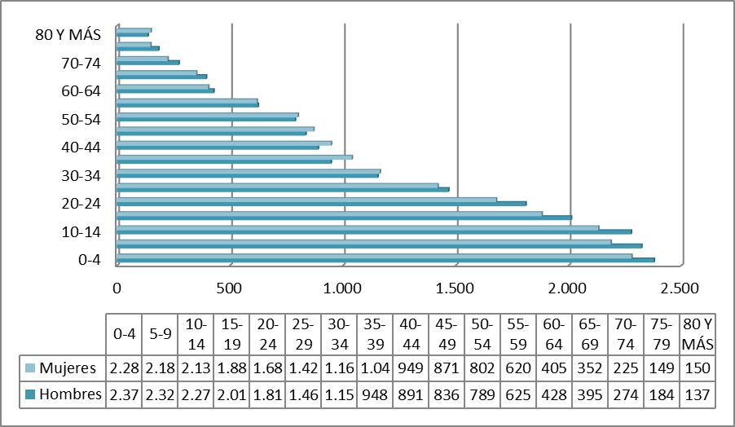
Fuente: Secretaria Planeación, con datos DANE 2012
De acuerdo con lo que se puede observar en el gráfico 1, la gran mayoría de la población del Municipio de Bosconia se encuentra entre los rangos de edad entre 0-24 años; esto indica que son los niño, niñas, adolecentes y jóvenes quienes merecen una mayor atención que les permita ejercer plenamente sus derechos a la existencia, el desarrollo de sus capacidades, a la ciudadanía y participación y a la protección. No obstante esta población por causas de los altos niveles de pobreza y desigualdad que tiene el municipio, sumado a la insuficiencia institucional para cubrir todas las necesidades básicas de esta población, los pone en una grave situación de vulnerabilidad, donde las principales problemáticas son la violencia intrafamiliar, el abuso sexual y en consecuencia la proliferación de embarazos adolecentes y enfermedades de trasmisión sexual, la explotación infantil, la prostitución.
Al mismo tiempo, la falta de oportunidades para los más grandes, se convierte en un punto clave para direccionar las políticas para la juventud. En relación a garantizar el acceso a la educación superior y la formación de capacidades para el trabajo; al tiempo que se deben ampliar las opciones para aprovechar dicha fuerza de trabajo que se está desperdiciando por falta de capacitación, empresas y el apoyo institucional al emprendimiento y la innovación.
Gráfico 2 Porcentaje de la Población del Municipio de Bosconia, por sexos al 2015
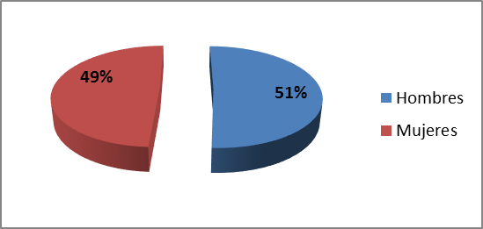

Fuente: Secretaría de Planeación con datos del DANE 2012
Tal como se observa en los gráficos 1 y 2, para el 2015 la diferencia entre hombres y mujeres se mantiene igual que en lo registrado en el 2011 con un ligero aumento de la población masculina. Cabe resaltar, que la mayor población continúan siendo niños, niñas y jóvenes; donde la población potencialmente activa suma más de 14.500 personas entre los rangos de edades de 15-19 hasta los 40-44.
Este constante crecimiento obedece a que el municipio se ha convertido en un territorio receptor de migrantes por excelencia, de poblaciones que por un sinnúmero de razones buscan asiento en el municipio y otro gran numero que se establece de manera temporal pero que igualmente genera presiones en el desarrollo urbano, la sostenibilidad ambiental y la capacidad institucional para cubrir sus necesidades básicas.
Este fenómeno poblacional del municipio de Bosconia obliga a la administración departamental a plantear soluciones en términos de vivienda digna que reduzca los niveles de hacinamiento, establecer estrategias que propendan por mantener los niveles de cobertura en educación básica y media; junto con la generación de alianzas que permitan a la alta población joven generar capacidades especializadas para atender las funcionalidades del territorio y así ampliar las opciones de empleo y desarrollo económico. Al mismo tiempo, otro de los principales retos será garantizar la satisfacción de las necesidades básicas y reducir de manera importante los índices de pobreza y calidad de vida, a través del desarrollo de políticas diferenciadas e inversiones puntuales en el suministro de servicios básicos tanto en la cabecera como en las zonas rurales.

- ACTIVIDADES PRODUCTIVAS Y ECONOMÍA DE LA REGIÓN
La Estructura económica del Municipio de Bosconia, gira en torno al desarrollo de la actividad comercial; seguida de la ganadería y actividades de tipo agroindustrial dadas por los cultivos de palma que se extienden por el territorio. Sin embargo, la primera actividad se complementa con el desarrollo de las funcionalidades logísticas y de servicios que presta el municipio al sistema de transporte de mercancías, bienes, servicios y personas que van y vienen desde el interior hacia los demás centros urbanos de la Región Caribe.

2.1. Servicios y Logística

El municipio cada vez más se orienta a la prestación de servicios, porque la actividad comercial se articula con los servicios financieros que son cada vez más atractivos en la actividad económica del municipio.
La existencia de más de 800 establecimientos de comercio en la cabecera demuestran la fortaleza de la actividad y como esta se constituye en el centro de atracción para adquirir bienes y servicios por los pobladores de municipios cercanos del Cesar y Magdalena. Lo anterior acompañado del alto flujo de vehículos que transporta mercancías y pasajeros generan un entorno atractivo para que la actividad económica fluya en forma creciente generando ingreso potencializadores de la inversión y el empleo.
Esta consideración es importante porque el Centro Logístico del Caribe con sede en Bosconia, que cuenta con estudios, con la anuencia del gobierno Departamental, que tiene dos documentos CONPES y que el Gobierno Nacional conoce, se constituye en un factor importante para generar empleo, organizar el transporte de carga, regular el flujo de vehículos y ser un facilitador para el comercio nacional e internacional, al interconectar no solo el interior con los puertos sino que interrelaciona por la ruta de los contenedores a los Departamentos del Caribe con la Republica de Venezuela.
Como puede observarse en la estructura vial que comprende al municipio de Bosconia, su posición hace imprescindible la realización de un proyecto como el propuesto, con características modernas que la convierta en el centro logístico más importante del Caribe por estar en el área de influencia de la explotación minera, contar con una vía férrea y estar cruzada por las vías más importantes donde del país, se moviliza gran parte de la riqueza nacional.

2.2. Ganadería

La población bovina departamental se ha mantenido constante durante el periodo 2007- 2011, con una leve disminución al final del periodo analizado aproximadamente de 20.000 cabezas equivalente al 1.2%. Hay que resaltar la participación del Municipio de Valledupar con un 17.16% del total del inventario, seguido de Agustín Codazzi 7.75%, San Martin con 6.99% San Diego con 4.59% y Chiriguana con 4.52%.
En cuanto a la participación del municipio de Bosconia en el sector ganadero, ocupa el octavo puesto en el número de cabezas de ganado (71.450) que aporta al Departamento, siendo esto el 4,41% del total Departamental. Ver tabla 22 y Gráfico 5. En el territorio se cría ganado, para carne, leche y doble propósito.
Adicionalmente, es importante resaltar que Bosconia cuenta con un centro de acopio de CILEDCO, así como con la recolección de leche en tanques fríos estratégicamente ubicados por DPA y en El Copey se encuentran centros de acopio de las empresas Parmalat, DPA y Lechesan, las cuales en conjunto acopian alrededor de 9.000 litro/día; Las mayoría de estas empresas se localizan en Barranquilla. En el resto de municipios existen procesadoras de leche organizados en pequeñas empresas, asociaciones y microempresas familiares que producen quesos y yogures, que abastecen el mercado local.
Es de señalar que Bosconia cuenta con un Comité de Ganaderos organizado que agrupa varios municipios del Cesar, por lo tanto tiene presencia institucional y cobertura regional.
Tabla 2 Inventario Ganadero Departamental 2010 y 2011
MUNICIPIOS | 2010 | 2011 U.N. | % Participación a 2011
Valledupar | 278.327 | 278.327 | 17,16%
Agustín Codazzi | 125.726 | 125.726 | 7,75%
San Martin | 113.368 | 113.368 | 6,99%
La Gloria | 74.542 | 72.120 | 4,60%
San Diego | 74.466 | 74.446 | 4,59%
Chiriguana | 73.333 | 73.278 | 4,52%
Aguachica | 71.845 | 71.974 | 4,43%
Bosconia | 71.450 | 71.450 | 4,41%
La Paz | 70.583 | 70.583 | 4,35%
Becerril | 69.949 | 69.949 | 4,31%
Astrea | 68.081 | 66.755 | 4,20%
San Alberto | 65.234 | 66.004 | 4,02%
Chimichagua | 61.494 | 61.494 | 3,79%
El Copey | 58.592 | 58.522 | 3,61%
El Paso | 58.155 | 55.763 | 3,59%
Curumaní | 53.940 | 52.997 | 3,33%
Rio De Oro | 50.172 | 50.172 | 3,09%
Pelaya | 37.809 | 37.692 | 2,33%
Gamarra | 36.342 | 36.008 | 2,24%
Tamalameque | 33.519 | 72.200 | 2,07%
Pailitas | 32.684 | 32.684 | 2,02%
La Jagua De Ibirico | 28.413 | 29.413 | 1,75%
Pueblo Bello | 7.686 | 11.878 | 0,47%
Manaure | 5.077 | 5.077 | 0,31%
González | 1.129 | 1.256 | 0,07%
Total | 1.621.916 | 1.659.136 | 100%
Fuente: Secretaria de Planeación, con datos PERCTI CESAR 2012
Gráfico 3 Participación Municipal en el Inventario Ganadero Departamental 2011
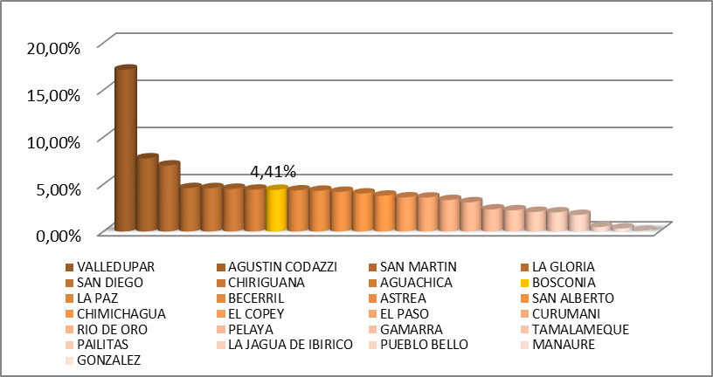
Fuente: Secretaria de Planeación, con datos PRECTI CESAR 2012
Si bien la característica del municipio en la actividad ganadera es primordialmente de cría, porque son muchos los pequeños y medianos productores, se dinamiza una actividad importante por la presencia de negocios veterinarios y se promueve con gran entusiasmo un matadero frigorífico regional que agrupará a once municipios del Cesar y Magdalena, constituyéndose el Parque Industrial Cárnico del Cesar en una fuente importante de negocios e ingresos para los ganaderos, que unido a la comercialización periódica por medio de la Subastar, serán estratégicos para la dinamización de la actividad ganadera regional.
El municipio y su influencia regional, serán soporte fundamental para que el Polo Científico Industrial Ganadero del Cesar desarrolle su mapa de actividades articulada con las instituciones y agremiaciones que buscan fortalecer las buenas prácticas ganaderas, el mejoramiento genético y el re poblamiento bovino.

2.3. Agroindustria- Palma

En los últimos años se ha consolidado un cultivo permanente que ha dado lugar a la inserción del Departamento en el sector de la Agroindustria energética. A través del cultivo de palma de aceite, el cual se utiliza en una variedad de productos de consumo masivo como jabón, chocolate, helado, margarina, entre otros. Asimismo, se promociona como biocombustible.
Según las Cifras proporcionadas por la Secretaria de Agricultura y Desarrollo económico de la Gobernación del Cesar, el cultivo de palma se ha venido incrementando considerablemente en los últimos tres años con una tasa de rendimiento del 3.7%. Dicho crecimiento se observa igualmente en el total de hectáreas sembradas, ya que durante el 2009 se registraban un total de 45.459 Has sembradas, ya en el 2011 las hectáreas registradas ascienden a 51.811 Has.
Bosconia, se ha venido posicionando como un importante productor de palma en el Departamento, logrando proyectar dicho cultivo agroindustrial en una fuente importante de ingresos de los campesinos del municipio. Así mismo, dado su crecimiento sostenido, se busca implementar proyectos que fuera de la producción se logre insertar a la industria de la transformación y los biocombustibles. De acuerdo con la tabla 23, se observa que el municipio ocupa el séptimo puesto de la producción total del departamento, al aportar 5.964 toneladas anuales de este cultivo.
Tabla 3 Producción Departamental de Palma Ton. 2011
Nombre del Municipio | Área Sembrada has. Ha. % | Ha. % | Producción Ton /ha. | Área Cosechada ha. | Producción Ton.
San Alberto | 8.500 | 0,001 | 3,6 | 8.500 | 30.600
San Martin | 8.200 | 9,52 | 3,9 | 6.800 | 26.520
El Copey | 9.100 | 9,5 | 3,5 | 7.500 | 26.250
Agustín Codazzi | 6.927 | 3,95 | 3,9 | 3.969 | 15.497
Becerril | 2.600 | 2,11 | 4 | 2.300 | 9.200
Valledupar | 1.877 | 4,44 | 4 | 1.557 | 6.228
Bosconia | 1.531 | 2,61 | 4 | 1.491 | 5.964
Chiriguana | 2.120 | 1,9 | 3,5 | 1.670 | 5.845
Tamalameque | 1.595 | 3,13 | 3,4 | 1.360 | 4.624
La Gloria | 3.000 | 3,72 | 4 | 800 | 3.200
La paz | 1.020 | 9,5 | 4 | 680 | 2.720
Curumaní | 1.572 | 1,71 | 3,6 | 700 | 2.506
Aguachica | 990 | 1,12 | 3,6 | 690 | 2.484
La jagua de Ibirico | 660 | 8,81 | 4 | 517 | 2.068
Rio de Oro | 270 | 4,92 | 3,8 | 270 | 1.026
El paso | 520 | 6,35 | 3,5 | 200 | 700
Chimichagua | 339 | 2,46 | 2 | 339 | 678
San Diego | 120 | 1,84 | 3,2 | 120 | 384
Pelaya | 545 | 1,28 | 2,6 | 145 | 377
Pailitas | 175 | 3,27 | 3,4 | 88 | 299
Astrea | 150 | 2,65
TOTAL | 51.811 |  |  | 39.696 | 147.170
Gráfico 4. Producción Departamental de Palma Ton. 2011
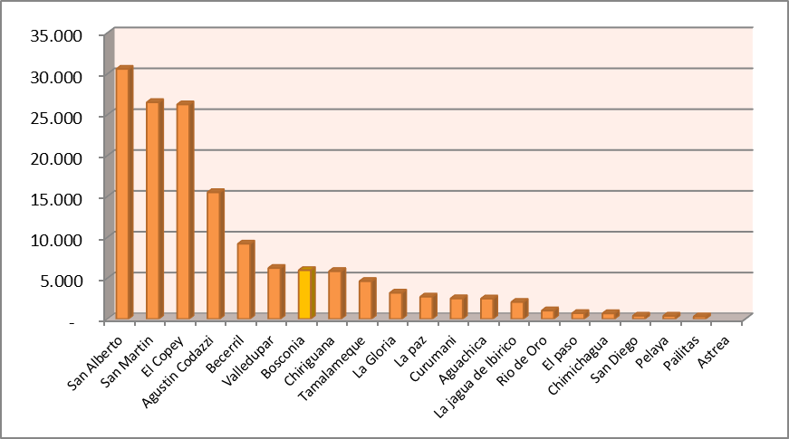
Fuente: Secretaria de Planeación, con datos PRECTI CESAR 2012
Este cultivo espacialmente ha venido consolidándose a través de 5 corredores donde se cultiva más del 75% de la palma en el Departamento, estos corredores son los que se observan en la Tabla 24.
Tabla 4 Corredores de producción de palma en el Departamento del Cesar
Corredores | Área cultivos (ha) | Patrón
Corredor 1
Bosconia | 1.531 | Creciente
El Copey | 9.100 | Creciente
Corredor 2
Curumaní | 1.572 | Creciente
Chiriguaná | 2.120 | Creciente
Corredor 3
Agustín Codazzi | 6.927 | Creciente
Becerril | 2.600 | Creciente
Corredor 4
San Alberto | 8.500 | Creciente
San Martín | 8.200 | Creciente
La Gloria | 3.000 | Creciente
Tamalameque | 1.595 | Creciente
Corredor 5
Valledupar | 1.877 | Decreciente
Fuente: Elaboración propia Oficina Asesora de Planeación Departamental OADP con información aportada por la Secretaría de Agricultura – Gobernación del Cesar, 2011.

Si bien Bosconia no es muy fuerte en la parte agropecuaria con las excepciones señaladas en los aspectos anteriores, no podemos desconocer su contribución con otros productos de la canasta familiar como son el arroz, frijol, melón, patilla y yuca, entre otros, que contribuyen en el desarrollo económico municipal. (Cesar en Cifras-2009).
Tabla 5 Principales Cultivos presentes en el Municipio de Bosconia
Cultivo | Área sembrada (Ha) | Área Cosechada (Ha) | Producción (Ton) | Rendimiento(Ton/Ha)
Arroz Riego | 545 | 230 | 1380 | 6
Frijol | 200 | 80 | 320 | 4
Melón | 34 | 14 | 112 | 8
Patilla | 280 | 160 | 2.560 | 16
Fuente: Cesar en Cifras-2009

2.4. Minería

La posición estratégica del municipio, acompañada de las potencialidades de minerales para la construcción, adquieren mayor relevancia con la ejecución de las calzadas que la atraviesan con la Ruta del Sol y la Ruta de los Contenedores, porque los requerimientos de piedras, calizas, recebo y demás elementos que intervienen en esta etapa van a ser enormes y se requiere organizar, institucionalizar y controlar la explotación para que no impacte de manera negativa los recursos naturales. La Secretaría de Minas y especialmente el campo relacionado con el control ambiental, deben jugar un papel relevante para proteger los recursos naturales no renovables que se verán alterados por la explotación para esta actividad.

Tabla 6 Relación de Minerales Explotados Por Municipios
MUNICIPIO | MINERALES PRODUCIDOS
Aguachica | Arenas y Gravas
Astrea | Recebo
Becerril | Arenas, Gravas y Arcillas
Bosconia | Caliza, Mármol y Recebo
Chichagua | Arcilla y Recebo
Codazzi | Arenas y Gravas
Curumaní | Caliza, Mármol, Arenas, Grava y Recebo
El Copey | Rocas Ornamentales, Arena, Grava y Recebo
El Paso | Arcilla
Gamarra | Arena, Grava y Arcilla
La Gloria | Arena y Grava
La Jagua | Arcilla, Arena y Grava
La Paz | Caliza
Pailitas | Arcilla, Arena y Grava
San Alberto | Oro, Plata y Recebo
San Diego | Arcilla, Arena y Grava
San Martin | Arena y Gravas
Valledupar | Arenas, Gravas, Caliza, Recebo, Mármol, Barita, Arcilla

Turismo
Este municipio se ha consolidado como un paso y parada obligada de las empresas de transporte de pasajeros y de carga, que se detienen en el lugar por la oferta gastronómica que existe donde sobresale el Chicharrón, que tiene un sabor característico y se ha constituido en el símbolo del municipio. Dadas las características de este municipio por ser cruce de caminos el desarrollo del comercio la población flotante es significativa, razón por la cual la movilización diaria de recursos humanos y materiales son demostrativas del empuje que la prestación de servicios tiene en la actividad económica del municipio. (Gobernación del Cesar-Universidad Nacional, 2011)
En realidad Bosconia es un municipio con pocas posibilidades desde la diversidad de atractivos naturales, aunque valdría la pena explorar el tema del Alto de minas, que es una ramificación de las estribaciones de la Sierra Nevada de Santa Marta y su recorrido es muy interesante por su paisaje y clima mucho más fresco que el del casco urbano. Precisamente, con ocasión de la socialización del Plan de Desarrollo, la vereda el Edén se ha tomado como piloto para articular la zona rural con la urbana y se prevé adelantar actividades integrales de desarrollo para volverla atractivo turístico por sus riquezas hídricas y las posibilidades de aprovechar estratégicamente toda el área para la explotación de productos agropecuarios.
En el aspecto turístico, hay que resaltar que este municipio cuenta con numerosos hoteles y residencias formales e informales. En este sentido, es importante resaltar que tan solo existe un hotel acreditado con cuatro estrellas y que goza de un importante reconocimiento en el Departamento y la subregión. De acuerdo con el Diagnostico Turístico desarrollado por el Plan Estratégico Regional de Ciencia, Tecnología e Innovación del Departamento del Cesar -PRECTI-; El Hotel JORLIN, es un hotel bastante lujoso y moderno, ubicado en el centro del municipio y que ofrece los servicios de internet inalámbrico, piscina, salón de conferencias y restaurante, el cual se encuentra afiliado a COTELCO y cuenta con Registro Nacional de Turismo.
De esta manera, llama mucho la atención que exista un hotel con estas características en el municipio de Bosconia teniendo en cuenta que si bien no hay atractivos que logren captar la atención de los visitantes para que estos ingresen al municipio; este hotel, ya se ha convertido en un atractivo para la región debido a que a él llegan personas que buscan adelantar actividades relativas a descanso, actividades profesionales y negocios.
En cuanto al tema de restaurantes, el municipio cuenta con diferentes prestadores de servicios gastronómicos y se destaca el restaurante Casa Blanca que cuenta con una piscina. Este restaurante solo tiene 6 meses de existencia y manifiesta que no conocía sobre el tema de Registro Nacional de Turismo, sin embargo mostró interés en conocer un poco más acerca del tema. Por otra parte, el municipio cuenta con una asociación de pequeñas y medianas empresas que tiene como finalidad crear proyectos turísticos en el municipio que vayan de la mano con los pequeños y medianos empresarios para así lograr el desarrollo turístico y empresarial.
Bosconia no cuenta con una oficina de turismo sino que el tema cuando se presenta es atendido por la Oficina de Cultura que en algunas ocasiones es apoyada por la oficina empresarial.
Finalmente, dicho diagnostico recomienda las siguientes acciones, que se deben analizar para potenciar la capacidad de recepción de personas que por su posición geoestratégica puede utilizar para el desarrollo de una estrategia turística:
  - Dado que el municipio de Bosconia no cuenta con grandes e importantes atractivos turísticos será necesario trabajar en una propuesta para que el municipio se siga consolidando como el lugar de parada por su gastronomía a través de un proceso de acondicionamiento del espacio físico tanto de restaurantes como de vendedores informales y de promoción entre las empresas de buses y turistas en general. “Pare y Coma en Bosconia”, “¿Te gusta el Chicharrón?, en Bosconia sabe mejor!
  - Es necesario valorar la posibilidad del desarrollo de un proceso de agroturismo en la zona del alto de Minas.
- Tal vez, el fortalecimiento de la idea empresarial Expo Bosconia alrededor de la cual se puede generar toda una muestra empresarial, cultural y turística municipal.
- Sería importante valorar la posibilidad de generar un proceso de tren turístico utilizando para esto la antigua estación del ferrocarril que se encuentra en el municipio, pensando incluso en una propuesta de parque “la Estación del Ferrocarril” donde la gente pueda ir a montar no solo en el tren sino además aprenda sobre la historia del ferrocarril y pueda incluso montar en otros tipos de transporte férreo.

Tal como se propuso en el programa de gobierno, estos y otros elementos de esta dimensión, son los que permitirían una Bosconia Competitiva con Sentido Empresarial, por ello se piensa en las oportunidades laborales para la generación de mejores ingresos a las familias y se propende por el fortalecimiento empresarial a través de alianzas estratégicas con el sector privado y la academia, así como suscribir los convenios plan que sean necesarios y que permitan consolidar la economía para generar empleo permanente y productivo.

- ÍNDICE DE NECESIDADES INSATISFECHAS.

Pese a que según las cifras que se registran a nivel nacional, se tiene que el municipio tiene una cobertura de más del 90% en servicios públicos; esta es nominal, dado que existen falencias importantes en la prestación de los mismos, especialmente en lo relacionado con agua potable, alcantarillado, gas y energía eléctrica en las zonas rurales.
De acuerdo a lo presentado por la comisión de empalme del gobierno anterior, relacionado con las cifras del SISBEN, a corte de marzo de 2010, el número de viviendas establecidas en el municipio es de 5.811 que corresponden a 6.445 hogares, lo cual sitúa un déficit de vivienda cercano a los 634.
Del total mencionado, 754 hogares se clasifican en estrato 0, es decir que no tienen ningún tipo de servicio público legalizado; 4.444 hogares pertenecen al estrato 1, 1.114 al estrato 2 y 142 hogares al estrato 3, lo cual refleja la contraposición en los niveles de coberturas que sobrepasan la capacidad del municipio.

- Agua Potable y Saneamiento Básico

Tabla 7 Indicadores de Acueducto y Saneamiento Básico
Indicador | Total
D.1 Cobertura de acueducto (2008) | 90,1%
D.2 Cobertura de alcantarillado (2008) | 78,5%
D.3 El municipio se encuentra en el Plan Departamental de Agua -PDA vinculados al consorcio Financiamiento de Inversiones en Agua -FIA | NO
D.4 Se han ejecutado proyectos en el municipio en el marco del PDA vinculados al FIA? | SI
D.5 Tipo de prestador del servicio de acueducto en la zona urbana 2010 | Empresa industrial y Cial del Estado
D.6 El municipio adoptó decreto de estratificación urbana | SI
D.7 Creación y puesta en funcionamiento del Fondo de Solidaridad y Redistribución del Ingreso FSRI | SI
Fuente: MAVDT; SSPD; DDT-DNP, 2011
Respecto al servicio de alcantarillado, la situación es aún más preocupante, dado que la cobertura en el sector rural es del 0%, mientras que la cobertura nominal urbana fue de un 78.4% (DNP 2006). No obstante, en comparación con la mayoría de municipios del Departamento, los indicadores de cobertura urbana en acueducto y alcantarillado de Bosconia presenta los niveles altos en cuanto a la cobertura nominal; sin embargo, ésta no es una cobertura real.

Tabla 8 Prestación del Servicio agua potable y saneamiento básico 2011
Nro. | AGUA POTABLE Y SANEAMIENTO BÁSICO | Z.ONA URBANA | Z.ONA RURAL
01 | Nro. Viviendas existentes en el Municipio | Des | Des
02 | Nro. de viviendas con conexión domiciliaria al servicio de acueducto | 5.488
03 | Nro. de viviendas con conexión al servicio de acueducto estrato 1 | 2.285
04 | Nro de viviendas con conexión al servicio de acueducto estrato 2 | 1.642
05 | No de viviendas con conexión al servicio de acueducto estrato 3 | 1.056
Fuente: EMPOBOSCONIA, 2011
La continuidad del servicio de acueducto, no presenta mejorías de consideración en la última década, el promedio municipal es de 1.2 a 3 horas/día, muy por debajo del promedio nacional 19.4 a 21.5 horas/día.
En la zona rural únicamente se oferta el servicio de agua potable al Corregimiento de Loma Colorada y en algunas veredas como Puerto Lajas, Boca de Tigre y Loma Linda se surten de agua para labores domésticas a través de pozos artesianos en regular estado. La disposición de excretas se realiza al aire libre, en letrinas y pozas sépticas, debido a la inexistencia de un sistema de disposición y tratamiento de aguas residuales.
La fuente de abastecimiento del agua es subterránea, operando 2 pozos profundos con capacidad de 60 y 55 lts, los cuales funcionan con energía eléctrica y bombas de succión que extraen el líquido y los conducen a través de 2 líneas de conducción hacia dos tanques de almacenamiento con capacidad de 1.000.000 de litros cada uno. Una de las líneas de conducción construida en asbesto cemento se encuentra totalmente obsoleta en sus 1.3 Kilómetros, lo que ocasiona interrupciones constantes en el servicio. Las redes de distribución no cumplen con estándares mínimos de calidad y urge su reposición ya que se han convertido en focos de contaminación del sistema. Para el tratamiento del agua no se dispone de una planta de tratamiento ni de ningún otro procedimiento que asegure la distribución de agua potable.
De acuerdo con lo anterior, se puede observar que las principales debilidades que posee el municipio de Bosconia frente a su sistema de agua potable y alcantarillado, son:
- El municipio de Bosconia es abastecido por dos pozos profundos.
- Perdida de agua cercana al 30% del agua producidas.
- Complejidad del sistema
- La dureza del agua potable
- No existe planta de tratamiento de agua potable
- El Municipio posee un solo corregimiento y es abastecido por el sistema de pozos profundos, el cual es insuficiente para cubrir la demanda de la población. En el trayecto de la tubería que conduce el agua potable al corregimiento de loma colorada, existe la presencia de conexiones en las haciendas ganaderas que permean la posibilidad de que los habitantes del corregimiento tengan cantidad y calidad de agua potable, ocasionando inconformidad.
- La ubicación de los posos profundos, permite que sea objeto en temporadas de invierno de inundaciones afectando el bombeo del agua potable.
- Ausencia de un plan de contingencia de este sector en caso de presentarse una calamidad pública.
- La tubería del sistema de alcantarillado es de asbesto cemento, el cual en algunos casos ha cumplido su vida útil.
- En épocas de lluvias se presenta taponamientos en algunos tramos de alcantarillado.
- En épocas de verano se contrae el sistema permitiendo en muchos casos roturas de los tubos del sistema de alcantarillado.
- Existe una sola laguna de oxidación en el municipio para una población de 30.852 habitantes, la cual está en funcionamiento. (CLOPAD- COMITÉ LOCAL PARA LA PREVENCIÓN Y ATENCIÓN DE DESATRES, 2011)

En consecuencia, las deficiencias en la prestación oportuna y de calidad del agua potable del municipio pueden ocasionar problemas de salud, sobre todo a los niños y adulto mayor.

- Energía Eléctrica

La prestación del servicio de energía eléctrica, llega a una cobertura de atención de los usuarios residenciales y comerciales del 98.71% en la cabecera municipal, centro poblado 96.51% y área rural 44. 84%, la empresa prestadora ELECTRICARIBE abastece la población con una transmisión de 34.5 Kva., la cual se transforma en una sub. – estación localizada sobre la vía que conduce al vecino municipio de El Copey. El servicio opera de manera normal en la zona rural exceptuando la vereda El Tropezón, Alto de Mina y fincas dispersas.

Una de las mayores problemáticas se encuentra asociada a la prestación del servicio en los llamados barrios subnormales, donde día a día crece la deuda de los usuarios sin que se haya logrado avanzar en una solución colectiva que permita en algunos casos la normalización de la prestación del servicio.

De las principales debilidades del sistema de energía eléctrica del Municipio identificadas en Plan Local de Emergencias y Contingencias “PLEC’S” 2011 se encuentran las siguientes:

- Cortes imprevisto en el fluido eléctrico.
- Bajo voltajes en la prestación del servicio en algunos sectores del municipio de Bosconia.
- Baja cobertura del alumbrado público en algunos sectores del municipio de Bosconia.
- Existencia de barrios subnormales con poca capacidad de pago de la energía eléctrica.
- Existencia de transformadores con exceso de carga de energía
- Baja cobertura en electrificación rural, solo tres veredas cuenta con este servicio

- Telecomunicaciones y Gas

Los servicios de telecomunicaciones, cuentan con una capacidad instalada limitada para hacer frente a la creciente demanda y los requerimientos actuales, ganando un amplio mercado los servicios de telefonía celular y móvil que prestan operadores especializados (Movistar, Comcel y Tigo). La instalación de telefonía social en las zonas rurales significó un avance en los procesos de integración e intercomunicación municipal, aun cuando es innegable que el servicio requiere ser masificado y ampliado a un mayor número de veredas y fincas dispersas. De otro lado, el servicio de comunicación vía Internet ha venido siendo impulsado en sectores comerciales, residencial e instituciones educativas locales, con resultados positivos.

La cobertura en telefonía fija el área de cabecera municipal es de 11.21%, centro poblado de 2.33% y área rural 2.24%.

- Servicio de gas domiciliario

En cuanto al servicio de gas domiciliario, se encuentra en proceso de instalación de conexiones domiciliaria por parte de la firma Ecogas, proyecto financiado por el fondo nacional de regalías, municipio de Bosconia y el Ministerio de Minas y Energía.

Por otro lado, el servicio de gas domiciliario se presta en el Municipio de Bosconia, de manera clásica, mediante la distribución de gas en pipetas de (GLP), siendo las de 33 y 80 libras las más comerciales dentro del Municipio, la empresa con mayor cobertura en el servicio de distribución de pipetas de gas es GASAN S.A. E.S.P, la que distribuye el producto dentro del Municipio en la modalidad de expendios ubicados dentro del área comercial y residencial del Municipio. (CLOPAD- COMITÉ LOCAL PARA LA PREVENCIÓN Y ATENCIÓN DE DESATRES, 2011)

Debilidades del servicio de Gas Domiciliario
- La ubicación de Expendios de gas en áreas residenciales no adecuadas para este propósito, generando riesgos de incendio y explosión.
- Inadecuada forma de almacenamiento de las pipetas, al igual que su transporte.
- Falta de conocimiento sobre los riesgos e uso inadecuado de este producto.
- Falta de control en la autorización para el funcionamiento de expendios de gas.
- Falta de personal capacitado en los temas relacionados a la actuación ante emergencias con este producto.

- ORGANIZACIONES DE VÍCTIMAS Y DEFENSORAS DE LOS DERECHOS DE LAS VÍCTIMAS.

De acuerdo a la Ley 1448 de 2011 y su Decreto 4800 del mismo año se realizó la inscripción de las organizaciones de víctimas y organizaciones defensoras de los derechos de las víctimas, ante la Defensoría del Pueblo. De acuerdo a datos suministrados por la mencionada entidad se registran a nivel Municipal, en la Mesa Municipal de Participación de Víctimas.
Organizaciones de Víctimas: 9

- EXISTENCIA DE MEDIOS Y VÍAS DE COMUNICACIÓN.

En concordancia con la imagen proyectada del municipio como centro urbano principal de la subregión Noroccidental del Departamento del Cesar, en junio de 2011 se otorgó a la concesionaria YUMA S.A., la construcción del Sector 3 de la Ruta del Sol, la cual debe ser entregada en aproximadamente cinco años y que afecta directamente el desarrollo de Bosconia, tal como lo demuestra el plan de construcción de la concesionaria.

Tabla 9 Ruta del Sol- Sector 3
Tramo | N° Ruta | Longitud (Km)
San Roque-La Loma | 4516 | 38
La Loma- Bosconia | 4516 | 50
Bosconia- Inicio de la Variante Fundación  Bosconia-Rio Ariguaní  Rio Ariguaní-Inicio Variante Fundación | 4517  4518 | 70
Variante Fundación- la Ye de Ciénaga  Variante Fundación  Fundación- Variante la Ye de Ciénaga  Variante la Ye de Ciénaga | 45MGB  4518  45MGB02 | 61
Bosconia- Valledupar  Bosconia- Mariangola  Mariangola-Valencia  Valencia- Valledupar | 8003  8003  8003 | 91
Bosconia- el Carmen de Bolívar  Bosconia- Pueblo Nuevo  Pueblo Nuevo- Plato  Plato- El Carmen de Bolívar | 8003  8002  8001 | 155
Total kms |  | 465
Fuente: YUMA Concesionaria, 2011
En cuanto a las vías urbanas, los registros arrojan que existen en el municipio 45 Kilómetros de calles y carreras de la zona urbana, de las cuales 22.993 Ml se encuentran pavimentadas (Incluye corredor vial nacional en su paso por la cabecera municipal). Durante el periodo 2008 – 2011, se avanzó en la pavimentaron 3983 Ml de calles y carreras lo que representa un avance del 4% de red vial pavimentada.
El sistema Municipal esta conformados por 525 Kms y 156 metros de vías equivalente al 91.03 % de las vías del municipio y cuya función es unir el área veredal con la cabecera municipal y a la malla vial regional, departamental y subdividido en tres subsistemas.
- Subsistema V-3-A:
Este sistema esta conformados por 74.7 .0 Kms de vías equivalente al 12.95 % de las vías del municipio y está compuesto por 3 tramos que unen la área s periféricas del municipio y parte de sus veredas y a la malla vial regional, departamental.
- Subsistema V-3-B:
Este sistema esta conformados por 96.6 Kms de vías equivalente al 16.76 % de las vías del municipio y esta constituido por 10 tramos que unen las vías v3-A y las veredas con la cabecera Municipal y las vías nacionales y estas mismas entre en algunos tramos, articulando la malla vial municipal a la regional y departamental.
- Sub Sistema V-3-C:
Este sistema esta conformados por 35.37 Kms de vías equivalente al 61.32 % de las vías del Municipios y permite unir las veredas y fincas al sistema municipal, regional.
Tabla 10 Estructura Vial del Municipio de Bosconia
No | TRAMOS | LONGITUD Kms | %
1 | Vías Nacionales | 51.740 | 8,97
2 | Vías Municipales Tipo V3a | 74.723 | 12,95
2 | Vías Municipales Tipo V3b | 96.691 | 16,76
2 | Vías Municipales Tipo V3c | 353.742 | 61,32
2 | Subtotal Municipal | 525.156 | 91,03
Total |  | 576.896 | 100,00
Fuente: informe a comisión de empalme 2008-2011, 2011
Las vías rurales se componen de la siguiente manera:
Tabla 11 Estructura Vial Rural de Bosconia
EJE VIAL | CARACTERÍSTICAS
Vía Bosconia – Boca De Tigre – Nueva Idea – Los Venados | Es un carreteable en regular estado de naturaleza pública, en tiempos de invierno se deteriora considerablemente. Alcanza una longitud de 11 Km. Hasta Boca de Tigre y hasta el límite con los venados 23 Km. En el momento solo es transitable para vehículos automotor hasta el Km. 17, a partir de allí tiende a acabarse si no se le presta un adecuado mantenimiento. La principal actividad económica es la ganadería y la agricultura (cultivos de pan coger).  Actualmente esta vía se encuentra priorizada por parte de INVIAS para ser intervenida con recursos del programa de INVIAS para VÍAS TERCIARIAS. Se espera que antes de fin de año se deje el convenio firmado para adelantar dicha licitación pública.
Vía La Estación Alto De Minas- Las Mercedes | Carreteable en regular estado, con una longitud de 14 km. De naturaleza pública. Anteriormente era llamada el callejón de los vallenatos, es la antigua carretera a Barranquilla. Sirve de límite entre el Municipio de El Copey y el municipio de Bosconia.
Vía Siberia – Rosa Blanca – Los Venados | En su recorrido abarca una longitud de 20 km. en mal estado, de naturaleza publica su topografía es plana y requiere levante y cunetas. A partir del kilómetro 10 funciona como camino de herradura que en tiempo de invierno permanece completamente inundado ya que la zona tiene una topografía demasiado baja. Su principal actividad económica es la ganadería.  Vía priorizada para ser intervenida por INVIAS en el próximo cuatrienio.
Vía Loma Linda – Los Venados | Los Venados se encuentra en regular estado, posee una longitud de 15 Km de los cuales en los primeros 8.9 Km se le ha realizado realce de bancada con material de préstamo lateral, mejorado la rasante con material de sub base, en el año 2010; los otros 6.1 Km se encuentran en mal estado y en terreno natural (sabanas) además requiere varias obras de arte.  La principal actividad económica es la ganadería.
Vía Loma Linda – Puerto Lajas. | Esta vía se inicia desde la vereda Loma Linda ubicada sobre la carretera Nacional que conduce a Bucaramanga hasta la vereda Puerto Lajas a orillas del río Ariguaní.  Es una vía de naturaleza pública, en regular estado con una longitud de 7.5 km. Actualmente esta vía se encuentra contratada por parte de la Gobernación del Cesar con recursos provenientes del INVIAS, para ser mejorada en su rasante con material de sub base e incluye mínimo tres obras de arte nuevas.  La principal actividad económica que sustenta esta vida, es la ganadería y la agricultura (arroz)
Vía Bosconia – Tropezón | Esta vía hace parte de la carretera Nacional Transversal de los contenedores que conduce a Plato se encuentra asfaltada y en su recorrido.
Vía Bosconia – Loma Colorada – Loma Linda | Esta vía consta de 17 km, sobre la carretera Nacional que comunica el Municipio con el sur del Departamento del Cesar y Bucaramanga. El trayecto que corresponde al Municipio se encuentra en regular estado.
Vía Bosconia- La Fortuna | Posee una longitud de 7 kilómetros, desde su nacimiento en la carretera nacional que comunica con la ciudad de Valledupar hasta los límites con la el Municipio de Valledupar y la Vereda el Edén, observando varios puntos críticos debido al manejo de las aguas de escorrentías y el constante tráfico vehicular, el cual se ha incrementado por la extracción de piedra triturada. Otros punto por acción de la erosión de la vía, han quedado puntas de piedras o rocas que dificultan el tráfico vehicular; todos estos puntos anotados requieren material de cantera; La principal actividad económica es la ganadería y la agricultura (cultivos de pan coger)
Carreteables De La Justicia. | Es una vía que consta de 5 km, en aceptable estado que parte de la carretera Nacional que conduce a Bucaramanga en línea opuesta a la vía Siberia – Rosa Blanca.  Es una vía de naturaleza pública y en parte privada de compartimento público que atraviesa varias haciendas de la zona.
Vía La Estación – Cuatro Bocas | Es un carreteable de 12,6 km, en regular estado que se inicia en la carretera Nacional vía a Barranquilla, opuesto al carreteable la estación. Intercomunica a la región de la Pavas y sirve de límite entre el Municipio de Bosconia. Requiere levante y construcción de obra de arte ya que se ubica en una zona altamente inundable en temporadas de lluvias, Es una vía de Naturaleza pública.  El 60% posee bancada construida con material de préstamo, la vía requiere realce de bancada y obras de arte.  La principal actividad económica que sustenta esta vía, es la ganadería y la agricultura (cultivos de palma)
Vía El Jardín - Boca Toma – El Tropezón – El Sahara | Es una vía de 31,54 km, de naturaleza privada pero con un comportamiento público en la mayor parte de su recorrido, construida en línea paralela al canal Garcés.  Debido a la falta de mantenimiento está completamente deteriorada especialmente desde el Tropezón hacia el sur en una longitud de 23 km, ya que en épocas invernales el canal Garcés no es suficiente para recibir el volumen de aguas de la región y ha partido el carreteable en diversos puntos.
Carreteable Siberia – Villa Blanca | Es un ramal que articula la vía Siberia – Rosa Blanca Los Venados con la vía Boca de Tigre – Nueva Idea – Los Venados. El carreteable tiene una longitud de 2 km, se encuentra en regular estado, requiere afirmado y cuneteo para su recuperación.
Carreteable A La Castilla | Es una vía de naturaleza privada que parte desde la carretera Nacional que conduce a Bucaramanga hasta la hacienda El Sahara, cruzando por la hacienda la Castilla. Consta de 6,1 km, de los cuales solo se encuentra 1 km, en buen estado.
Vía Loma Colorada – Rancho Ariguaní | Este carreteable consta de 12,5 km, de los cuales 8 km, se encuentra en buen estado y los restantes en mal estado, donde es imposible transitar en época invernal por ser una zona inundable. Esta vía es de naturaleza pública, donde La principal actividad económica es la ganadería y la agricultura (palma y arroz)
Carreteable El Callejón De Los Muertos | En su recorrido abarca una longitud de total de 6.3 Km. de los cuales 3 km se encuentran en regular estado transitable y 3.3 Km. en mal estado que se convirtió en un camino de herradura. Este carreteable parte de la carretera Nacional vía a Bucaramanga hasta empalmar con la vía SIBERIA – ROSA BLANCA – LOS VENADOS. Es una naturaleza pública hasta la hacienda Villa Luz y de ahí en adelante es privada.
Vía Callejón Del Cementerio Loma Colorada | Es un carreteable de 4 km, en mal estado esta vía articula el corregimiento de Loma Colorada con la carreteable denominado El Callejón de los muertos. Esta vía es de naturaleza hasta los 1200 mts Del km. 1,2 hacia delante es una vía privada.
Carreteable del Socorro | Es una vía de naturaleza privada que en un tiempo fue de comportamiento público que empalmaba la carretera nacional que conduce a Valledupar con la Vía Boca de Tigre – Nueva Idea – Los Venados. Actualmente el carreteable tiene una longitud de 2,6 km, en Mal estado solo llega hasta la hacienda El Socorro.
Vía Piedra Azules – El Prado - El Tropezón | Es un carreteable privado con comportamiento público hasta el Km. 2.3 acceso a la Hacienda la Florida y desde allí en adelante es una vía privada que en años anteriores tuvo un comportamiento público para una longitud total de 9,3 km, que se encuentran en mal estado.
Carreteable La Gran Vía. | Es una vía de naturaleza privada que anteriormente fue de naturaleza pública que Intercomunica la región de las pavas con el carreteable del Alto de las Minas. Este tramo correspondía también al denominado callejón de los Vallenatos Consta de una longitud de 3.500 donde solo 500 m se puede transitar en vehículo de automotor y el resto se convirtió en camino de herradura privado.
Vía Piedra Azules – Durania – Alto De Minas | Es una vía privada de comportamiento público que se inicia en la carretera Nacional que conduce a Barranquilla en el sitio denominado Piedras Azules tiene una longitud total de 10,4 km, de los cuales solo es posible transitar 5 km, hasta la hacienda Durania. De este punto hasta el carreteable del alto de las minas se ha convertido en un camino de herradura.
Vía Bosconia -el Edén | Posee una longitud de 5 kilómetros aproximadamente, de los cuales solo uno se encuentra en buen estado el resto requiere material sub base para mejorar su rasante. con una topografía ligeramente quebrada, lo que hizo necesario la pavimentación de tres (3) tramos corto en pavimento rígido, para evitar la erosión de las aguas de escorrentías, también cuenta con cuatro (4) obras de arte (dos alcantarillas sencillas y dos pontones) faltando la construcción de dos (2) alcantarillas sencillas más, la rehabilitación de más de 1.000 metros de cunetas en tierra a pico y pala para evitar que las aguas de escorrentías continúen deteriorando la vía, trabajos que se realizaron hacen más de 2 años; La principal actividad económica es la ganadería y la agricultura (cultivos de pan coger)
CARRETEABLE POZO No.2 – EL GUAMO – EL JARDÍN | Es una vía de una longitud de 6.8 Km. de naturaleza privada que se inicia en la margen derecha de la Vía Nacional Bosconia – Plato. Está localizada en una zona altamente inundable y es imposible transitarla en épocas de invierno muy fuerte.
CARRETEABLE CHIMILAIMA – LOS VENADOS | En límites con el municipio de Valledupar, es una vía en regular estado que ha sido priorizada para ser intervenida por INVIAS en el marco del programa de mejoramiento de vías terciarias que adelantara INVIAS en el próximo cuatrienio.  La descripción de las anteriores vías muestra el mal estado de los caminos veredales del Municipio de Bosconia, lo que dificulta el acceso vehicular de manera periódica, la movilización de pasajeros y la salida de los productos del campo a los centro de consumo.
Fuente: informe a comisión de empalme 2008-2011, 2011

Vivienda
Las presiones sociales que tiene el municipio de Bosconia debido a las invasiones, hacinamiento, Desplazados, Mujeres cabeza de Hogar, condiciones de pobreza extrema, deficiente prestación de los servicios públicos y desorganización en el crecimiento urbano, obligan a adelantar una acción agresiva que mitigue la situación existente apoyándonos en las estrategias y políticas nacionales y departamentales. El Gobierno Departamental ha establecido para Bosconia la asignación de recursos para construir 700 viviendas con lo cual se pretende atender la demanda existente actualmente en la cabecera municipal. Sobre este particular se adelantaran ante todas las instancias departamentales, regionales, nacionales e internacionales, gestiones que ayuden al municipio a atender la población vulnerable, desplazada, mujeres, niños, jóvenes y adolescentes que sufren aun los impactos recibidos de la violencia que azotó al país hasta hace pocos años.
Tabla 12 Indicadores de Vivienda Municipio de Bosconia
Indicador | Total
E.1. Hogares en déficit % (2005) | 57,3%
E.2. Hogares en déficit cuantitativo % (2005) | 18,6%
E.3. Hogares en déficit cualitativo % (2005) | 38,8%
E.4.Número de subsidios asignados por el municipio para compra de vivienda nueva (2010) | 0
E.5.Número de subsidios asignados por el municipio para compra de vivienda usada (2010) | 0
E.6 Número de soluciones de vivienda de interés social construidas por el municipio (2010) | 0
E.7 Número de subsidios para mejoramiento de vivienda asignados por el municipio (2010) | 0
Fuente: DANE; DNP 2011
Finalmente, obsérvese como la administración municipal tiene claro el panorama de la dimensión ambiental construida, abordando la solución a problemas de vieja data como el relacionado con la solución definitiva del suministro de agua potable y saneamiento básico, mejorando la continuidad y calidad de la prestación del servicio, constituyéndose en un elemento primordial para la salud preventiva, apoyándose en el estudio técnico elaborado por la Gobernación del Cesar, que estima en $60.000 millones la construcción de un acueducto que traería por gravedad el agua desde el Rio Ariguaní. Es de señalar, que la administración departamental prevé en su plan de Desarrollo “Prosperidad a Salvo” ½ billón de pesos para apoyar a la solución de los problemas de agua potable en el Cesar y ahí tenemos que estar nosotros en el apoyo financiero de la Construcción del Acueducto Regional.
De la misma forma se pretende abordar con las limitaciones de recursos los aspectos de mayor impacto y trascendencia para el desarrollo del municipio en cuanto a infraestructura vial, para favorecer a la población del área rural, especialmente la que por dificultades en las vías no puede traer al casco urbano los productos derivados de su actividad agrícola. El equipamiento urbano se constituye en un elemento fundamental para construir una ciudad para las generaciones futuras, acompañado de unos servicios públicos eficientes con un plan de ordenamiento territorial ajustado y planeado para que el proceso de construcción de vivienda digna para las personas y de edificaciones para el comercio y los servicios, armonice con la ciudad que queremos construir.
En el programa de gobierno que sometimos a consideración de los Bosconenses fuimos enfáticos en proponer objetivos específicos frente a la educación, salud, bienestar social, cultura deporte y recreación, así como en lo relacionado con el Agua Potable y saneamiento básico, la infraestructura vial y de Transporte, vivienda y equipamiento municipal.
De ahí que la infraestructura en salud, como la construcción de un nuevo centro de salud en el barrio 18 de Febrero ,al igual que la construcción de nuevas aulas para aumentar la cobertura educativa con calidad, acompañada de nuestro reto por el agua potable y mejoramiento de la infraestructura en alcantarillado con más espacios urbanos y otras acciones como la plaza de mercado, el matadero frigorífico, la Terminal de Transportes y construcción de nuevas viviendas, son los retos que frente a esta dimensión nos propusimos y que vamos a cumplir en este cuatrienio.

- Dimensión Sociocultural

Comprende todos aquellos procesos que involucran a la población en aspectos relacionados con organización y el fortalecimiento de competencias para el desarrollo de la salud, la educación, la seguridad social, la cultura, el deporte y recreación, la calidad de vida, el conocimiento, la ciencia, la innovación y la tecnología.
El municipio de Bosconia tras su crecimiento poblacional acelerado y la concentración de la misma en la cabecera municipal a causa del histórico problema de la concentración de la tierra, el alto impacto social que ha traído la constante recepción de población en situación de desplazamiento, las pocas oportunidades de emprendimiento y aprovechamiento sano del tiempo libre para los jóvenes; han generado un sin número de presiones socio culturales que se ven reflejadas en los altos porcentajes en los índices de Necesidades Básicas Insatisfechas y Calidad de Vida.
La pobreza extrema constituye un problema de grandes dimensiones porque, como se señaló en apartes de este mismo documento, los problemas de desplazamiento asociados a las difíciles condiciones de vivienda, los bajos ingresos y en general las condiciones sociales de la población vulnerable requieren medidas urgentes de decisión y apoyo, no solo de la autoridad municipal, sino también del Departamento y la Nación.
Tal como se muestra en la tabla 8, sobre los indicadores de pobreza del municipio, se observa que las tasas sobrepasan de manera importante los índices departamentales y mucho más lejos a los nacionales. Es preocupante observar que más del 24% de la población bosconense, se encuentra en situaciones de miseria; y el 57% de la población rural tiene alguna necesidad básica insatisfecha.
Tabla 13Indicadores de Pobreza Municipio de Bosconia
INDICADOR | Municipio | Departamento | País
Pobreza
A.12. Población con NBI (1993) | 64,1% | 56,1% | 35,8%
A.13. Población con NBI (2005) | 50,2% | 44,7% | 27,8%
A.14. Personas en miseria según NBI (2005) | 24,9% | 22,0% | 10,6%
A.15. NBI Vivienda | 22,8% | 20,8% | 10,4%
A.16. NBI Servicios Públicos | 7,5% | 11,0% | 7,4%
A.17. NBI Hacinamiento | 25,1% | 22,6% | 11,1%
A.18. NBI Inasistencia Escolar | 10,4% | 7,0% | 3,6%
A.19. NBI Dependencia Económica | 22,2% | 19,3% | 11,3%
A.20. NBI Cabecera municipal (2005) | 49,4% | 35,8% | 19,7%
A.21. NBI Resto (2005) | 57,8% | 66,9% | 53,5%
A.22. Población SISBEN (Febrero 2011) | 28.247
A.23. Familias en pobreza extrema vinculadas a Unidos 2011 | 2.119
Fuente: ANSPE, DNP 2011
Más preocupante aun, cuando se analiza la situación a la luz del Índice de Pobreza Multidimensional (DNP, 2010), donde 23.988 personas son pobres, lo que corresponde al 77% de la población total del municipio; permitiendo ver la gravedad que implica las profundas brechas sociales que vive el territorio, por efectos de la concentración de la tierra, el acceso a servicios públicos de calidad, la falta de oportunidades de trabajo digno entre otras grandes problemáticas, a las que se le suman los graves efectos causados por un conflicto armado que en un momento dado se convirtió en un elemento estructural de la cotidianidad del departamento y del municipio de Bosconia.
Dicho índice demuestra que las principales problemáticas que atañen la calidad de vida de las poblaciones, se relacionan con los siguientes indicadores que registraron mayor porcentaje de privación:
Tabla 14 Indicadores más problemáticos dentro del IPMD
Dimensión | % de Privación | Población Privada
Tasa de analfabetismo | 36,60% | 11.305
Rezago escolar | 41,08% | 12.689
Acceso a servicios para la primera infancia | 32,13% | 9.923
Aseguramiento en salud | 56,75% | 17.527
Tasa empleo formal | 97,80% | 30.206
Hacinamiento | 46,04% | 14.220
Fuente: Cálculos DNP-SPSCV con datos Censo 2005
Uno de los principales retos que tiene el Plan de Desarrollo “Bosconia Más Cerca de Todo” es alcanzar las metas propuestas por los Objetivos de Desarrollo del Milenio, teniendo en cuenta que el periodo de gobierno coincide con el corte definido para el cumplimiento de los mismos al 2015.
De acuerdo con el informe del PNUD sobre el avance del Departamento en relación con los Objetivos de Desarrollo del Milenio, se observa que el territorio y en si el país se encuentra aun rezagado en el cumplimiento de los mismos, pese a los ingentes esfuerzos para mejorar la calidad de vida en territorios específicos.
Tabla 15 Balance ODM 2011
ODM | INDICADOR | CESAR | COLOMBIA | META
1 | Incidencia de la pobreza  2009 | 60,28% | 45,50% | 28,50%
1 | Incidencia de la pobreza extrema  2009 | 25,70% | 16,40% | 28,50%
2 | Tasa de cobertura bruta en educación media 2009 | 68,61% | 75,20% | 93,50%
3 | Tasa de violencia de pareja contra la mujer por cada 100.000 mujeres- 2009 | 16,48% | 12,90% | N.D
4 | Tasa de mortalidad en menores de 5 años por mil nacidos vivos- 2008 | 38,30 | 20,60 | 21,3
5 | Tasa ajustada por edad de mortalidad asociada a cáncer de cuello uterino por 100.000 mujeres | 10,02  2008 | 8,8  2006 | 6,8
6 | Tasa de Mortalidad por VIH/SIDA por 100.000 habitantes -2008 | 5,92 | 2,6 | N.D.
7 | Hogares con déficit cualitativo de vivienda | 51,12%  2005 | 15,2%  2008 | 10%
Fuente: PNUD 2011
Con relación a lo anterior encontramos que el municipio de Bosconia, si bien no es uno de los ocho Municipios del Milenio, debe esforzarse en el logro de algunos indicadores clave, que presentan rezagos frente a otros municipios del Departamento.

3.3.1. Educación
Es así como en materia de educación, de acuerdo con los promedios departamentales, es al que debe prestar mayor atención para mantener las coberturas en educación para la primera infancia y la educación media y alcanzar la meta del 93% propuesta por los ODM.
Tabla 16 Cobertura Neta por Municipio y Nivel

CATEGORÍA | 2005 | 2006 | 2007 | 2008 | 2009 | 2010
Media | 17,96% | 20,88% | 22,19% | 19,87% | 21,63% | 81,5%
Básica | 102,43% | 103,23% | 109,19% | 111,28% | 108,84% | 81,5%
Transición | 72,88% | 105,79% | 75,35% | 71,19% | 99,17% | 91,8%
Secundaria | 41,01% | 45,75% | 51,60% | 53,75% | 53,82% | 81,5%
Primaria | 107,76% | 98,93% | 98,84% | 106,93% | 103,82% | 118,3%
Fuente: MEN 2010
No obstante, pese a que se muestran altos niveles de cobertura, la tasa de analfabetismo es muy alta y esta se relaciona con los niveles de acceso a la educación en zonas rurales, la capacidad institucional para acceder la demanda y la garantía de la permanencia en las aulas de los niños y adolecentes.

B.9.Matrícula oficial 2010 (alumnos) | 8.608
B.10. Número de sedes en instituciones educativas 17 oficiales
Fuente: MEN

Mejoramiento de la salud
Frente a los objetivos enfocados al mejoramiento de la calidad de vida en salud, en términos generales, se observa que el departamento ha presentado avances importantes, aunque se debe seguir trabajando para obtener mejorías y evitar retrocesos en salud infantil, materna, salud sexual y reproductiva y en la lucha contra el VIH/Sida, el dengue y otras enfermedades transmitidas por vectores.
El Cesar ha avanzado con estrategias reconocidas a nivel nacional para mejorar la salud en niños menores de 5 años, pero no dejan de preocupar las altas tasas de mortalidad en municipios como Bosconia, Chiriguaná, Codazzi, Pelaya y Pueblo Bello. (PNUD, 2011)
De acuerdo con lo que se observa en la tabla 13, cerca del 90% del total de la población se encuentra en el régimen subsidiado, alcanzando unos niveles de cobertura altos; pero sin desconocer que los altos niveles de pobreza y dependencia del Estado, impiden que se genere la atención de calidad que merece la población. Esta situación denota cierta preocupación porque existe una sobrecarga al sistema de salud, que impide desarrollar otros programas encaminados a la mejora de la calidad de vida de las poblaciones. De allí que una de las acciones prioritarias será la revisión detallada del sistema de afiliación con el fin de descargar el sistema de salud, dado que es sabido que algunos casos pueden ser asumidos por régimen contributivo y no se está logrando.

Tabla 17 Indicadores de salud del Municipio de Bosconia

Indicador | Total
C.1. Afiliados al régimen contributivo (Enero 2011) | 6.794
C.2. Afiliados al régimen subsidiado (2008) | 22.560
C.3. Afiliados al régimen subsidiado (2010) | 23.947
C.4. Cobertura de vacunación por biológico (Sept 2010):
C.4.1 Polio (VOP) | 81,5%
C.4.2 DPT(Difteria, Tétano y Tosferina) | 81,5%
C.4.3 Tripleviral | 76,3%
C.5. Tasa de mortalidad infantil (2008) | 36,6%
C.6 Municipio certificado en salud | SI
C.7 Población pobre no asegurada | -
Fuente: DNP 2011
Por otro lado, el Municipio de Bosconia cuenta tan solo con E.S.E Hospital San Juan Bosco de 1er nivel, en el casco urbano; el cual bajo la proyección de ciudad y en vista del crecimiento poblacional y con ello el aumento sustancial de enfermedades y accidentalidad; merece desarrollar acciones encaminadas a ampliar las capacidades de atención de dicho centro.
Dentro de las principales causas de morbilidad y factores de riesgo que se presentan en el municipio por enfermedades, se caracterizan de la siguiente manera:
Tanto el Departamento del Cesar como el Municipio de Bosconia, han soportado de manera directa los avatares del conflicto interno, dejando graves secuelas en las estructuras sociales y las instituciones. De acuerdo con el Informe sobre el Balance de los Objetivos del Milenio en el Cesar, del PNUD, se observa que la problemática de las víctimas en el Cesar se ve reflejada en las cifras de los diferentes tipos de violencia y crímenes contra la población civil. Entre 2003 y 2010 se registran 90.069 personas desplazadas por la violencia, 3.038 homicidios, 306 secuestros, 162 eventos por Minas Antipersonal y Municiones Sin Explotar (Map-Muse) y se han documentado 5 masacres. También se ha reportado un total de 1.798 desaparecidos (PNUD, 2011).
Si bien una de las principales problemáticas se deben abordar para lograr una mayor estabilización y dar pasos firmes hacia la consolidación de la paz y la convivencia, tiene que ver con los procesos de restitución de derechos de las poblaciones víctimas de la violencia; las cuales se definen según la ley 1448 de 2011 como:
“Aquellas personas que individual o colectivamente hayan sufrido un daño por hechos ocurridos a partir del 1º de enero de 1985, como consecuencia de infracciones al Derecho Internacional Humanitario o de violaciones graves y manifiestas a las normas internacionales de Derechos Humanos, ocurridas con ocasión del conflicto armado interno.”
En el caso específico del Municipio de Bosconia, como se podrá apreciar en los gráficos 3 y 4, éste se ha caracterizado de manera histórica dentro de las dinámicas del conflicto, por ser un territorio expulsor de comunidades, sin embargo la diferencia no es muy grande. Cabe anotar que del total de personas en situación de desplazamiento que se movilizan en el Departamento del Cesar (184.809), el 3% corresponde a población proveniente del municipio.
También se puede observar l006Fs graves efectos que dicha situación trae sobre los niños y adolecentes, puesto que, si bien el 50% de personas son adultas, las cifras mas altas son del 15 y 13% respecto a estos grupos poblacionales. De allí que uno de los principales retos que debe tener las políticas y programas dirigidos hacia la estabilización de dichas poblaciones, deben estar orientados hacia la restitución de la tranquilidad y la garantía de una vida digna para las generaciones futuras.

Gráfico 5 Población Expulsada Acumulada 1996-2011por grupos de edad

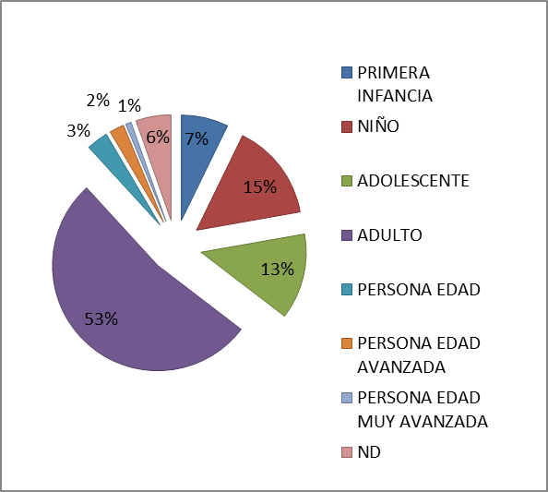
Grupo poblacional
Primera Infancia | 419
Niño | 870
Adolescente | 764
Adulto | 3062
Persona Edad | 192
Persona Edad Avanzada | 130
Persona Edad Muy Avanzada | 50
Nd | 313
Total Personas | 5807

Fuente: Departamento para la Prosperidad Social, 2011

Gráfico 6 Población Recibida acumulada 1996-2011 por grupos de edad
Fuente: Departamento para la Prosperidad Social, 2011 | 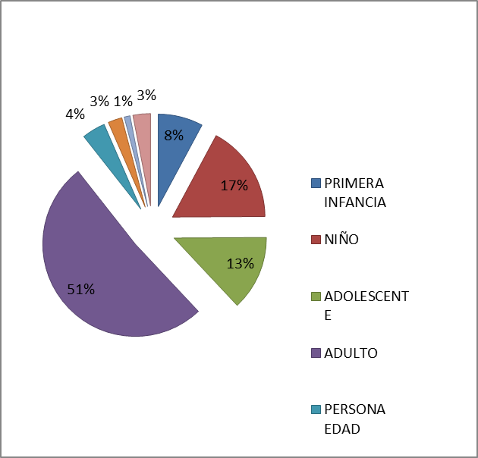
  Grupo Poblacional
  Primera Infancia | 551
  Niño | 1202
  Adolescente | 923
  Adulto | 3617
  Persona Edad | 288
  Persona Edad Avanzada | 172
  Persona Edad Muy Avanzada | 72
  Nd | 215
  Total PERSONAS | 7048
No obstante, cabe resaltar que tanto el Departamento como el municipio de Bosconia han hecho importantes esfuerzos en caracterizar la situación de la población victima de la violencia, en pro de brindar una mejor atención a sus necesidades. De allí que se haya adelantado la elaboración de los Planes Integrales Únicos para la Atención de la Población Desplazada, acorde con los estipulado en la Ley 1190 de 2008, y en cumplimiento de la Sentencia de la Corte Constitucional T-025 de 2004, cuyo propósito es diseñar estrategias de reivindicación de la dignidad de todas las personas sometidas a la condición social marginal derivada del desplazamiento forzado, se hace necesario el reconocimiento del territorio expulsor y receptor de los flujos migratorios no voluntarios en la óptica etiológica (análisis de las causas) de la tendencia previa del proceso, así como en la perspectiva del tiempo actual–tiempo futuro, relacionada con los procesos del re-arraigo o neo arraigo sostenible ambiental, social y económicamente de quienes hoy se reconocen como desplazados. (Gobernación del Cesar, 2011)
De acuerdo con el caracterización psicosocial del contexto municipal, de la atención psicosocial y de los impactos generados por el conflicto armado en el municipio de Bosconia, realizado por la Corporación Vínculos y en concordancia con los datos suministrados por el PIU del municipio, se observa que sumado a la situación de pobreza, abandono del Estado, despojo de tierras y aumento en las problemáticas sociales, el fenómeno de la violencia ha tendido a disminuir luego de la desmovilización de los grupos paramilitares. No obstante, en la región continúan presentándose altos riesgos de seguridad para la población, lo cual ha llevado a que en el 2010, 242 personas fueran desplazadas y a corte de marzo del 2011, estas hayan sumado 215. (Coporación Vínculos, 2012)
Frente a esta situación de riesgo latente; el proceso de restitución de derechos aun encuentra dificultades, pues las problemáticas sociales y las presiones sobre el territorio aumentan y desbordan la capacidad de las autoridades locales para suplirlas.
Sin embargo, los principales retos que este gobierno busca asumir para consolidar la paz y aportar hacia la inclusión y restablecimiento de estas poblaciones, deberán orientarse a responder a las siguientes necesidades:
- Vivienda digna y acceso a servicios públicos: la mayoría de la población que se asienta en el territorio por causa de la violencia, vive en precarias condiciones en barrios denominados de invasión
- Política diferencial de acceso a la educación, como elemento clave para cerrar las brechas sociales: la inestabilidad propia de la situación de desplazamiento impide la escolarización de la población y aumenta los niveles de analfabetismo, al tiempo que la probabilidad que los niños y jóvenes de dichas poblaciones se encuentren envueltos en algún tipo de situación violenta.
- Estabilización socioeconómica y empleo digno: uno de los principales factores de garantía de no repetición de hechos violentos es la capacidad de establecerse en los territorios sobre una base económica que permita suplir las necesidades básicas de la familia.
- Seguridad social para la familia: la falta de registros actualizados de dichas poblaciones y su constante movilidad impiden ofrecer servicios sociales de salud, y seguridad alimentaria a buena parte de la población victima de la violencia.
- Atención psicosocial digna y oportuna: la carencia de información sobre la caracterización, censo de la población y casos reportados de hechos violentos, al tiempo que la falta de capacitación para la atención a las poblaciones vulnerables, impiden avanzar hacia un proceso de estabilización y reparación eficaz

En relación con lo anterior y en concordancia con los acuerdos estipulados en el PIU de Bosconia, las acciones a implementar para la restitución de los derechos de las poblaciones víctimas del conflicto, deberán ir orientadas a:
- Mejoramiento del Programa de Atención Humanitaria de Emergencia
- Desarrollo y Consolidación de los Programas de Restablecimiento de la población desplazada, retorno, reubicación y estabilización socioeconómica.
- Desarrollo y Consolidación de programas de prevención del desplazamiento y protección a la población retornada o reubicada.
- Mejoramiento de la capacidad institucional de la respuesta del municipio, a través de;
  - Fortalecimiento del esquema institucional
  - Movilización de recursos locales, departamentales, nacionales e internacionales.
  - Integración y consolidación de una base de registro de la población desplazada.

- RIESGOS NATURALES Y AMBIENTALES
La magnitud y origen de algunos fenómenos naturales no permiten ser controlados a tiempo por el hombre, generando desastres y constituyendo restricciones de uso del territorio, no obstante, sus efectos pueden mitigarse.
Para el caso del Municipio de Bosconia se realizo una evaluación y zonificación de susceptibilidad de amenazas determinando para cada tipo amenaza natural (deslizamiento, inundación, erosión, etc.), el nivel o grado de susceptibilidad de amenaza y su área de influencia. Para ello se utiliza la información básica referente a clima, geología, geomorfología, hidrología, cuencas, suelos, vegetación, fotografías aéreas, etc. Posteriormente se realiza un análisis integral con el fin de determinar el nivel de susceptibilidad de amenaza que presenta el Municipio.
El Esquema de Ordenamiento Territorial presenta un mapa base que identifica en un nivel general los posibles tipos de amenazas, produciendo una aproximación de sectores susceptibles potencialmente altos, medios y bajos.
Al mismo tiempo, el municipio ha realizado un importante esfuerzo de esquematizar y desarrollar una estructura organizacional que se responsabilizara de la gestión y prevención de las amenazas y los riesgos de diversa índole que pueden afectar la vida de la población y el desarrollo económico del territorio. Estos esquemas se encuentran puntualizados en el Plan Local de Emergencias y Contingencias “PLEC’S, elaborado por el Comité Local para la Prevención y Atención de Desastres- CLOPAD en el 2011.
Hay que aclarar que aunque en un área se presente más de un tipo de amenaza, la que aparece en el mapa corresponde a la de mayor incidencia y susceptibilidad de amenaza al medio ambiente y comunidad, posteriormente si las necesidades lo justifican y se cuentan con la logística y recursos necesarios se deben realizar estudios más detallados. (CLOPAD- COMITÉ LOCAL PARA LA PREVENCIÓN Y ATENCIÓN DE DESATRES, 2011)
Tabla 18 Caracterización de las Amenazas del Municipio de Bosconia
TIPO DE AMENAZA | DESCRIPCIÓN
SUSCEPTIBILIDAD DE AMENAZAS HIDROMETEORO LÓGICAS | Dentro de este tipo de susceptibilidad de amenazas en el Municipio se presenta casos aislados de inundaciones, represamientos y ascensos del nivel del agua en las principales quebradas, caños y río que dominan la región, que en épocas de alta precipitación pueden llegar a ser un riesgo potencial en el área de influencia de la red hídrica. Estos fenómenos se acentúan en áreas muy marcadas por la deforestación y pérdida de cobertura vegetal.  En épocas de alta precipitación los depósitos aluviales son susceptibles a sufrir de amenaza media por inundación, para el caso del municipio de Bosconia el área en riesgo corresponde al casco urbano y zona de influencia de la Canal Garcés (Tropezón).
SUSCEPTIBILIDAD DE AMENAZAS EDAFOLÓGICAS | La destrucción de bosques naturales a consecuencia de la ampliación de la frontera agrícola, el mal uso y manejo de los suelos y las constantes quemas generan problemas de erosión y movimientos de remoción en masa, que son más comunes y efectivos después de lluvias largas e intensas.  Se distinguen procesos como:  - Movimientos de remoción en Masa o deslizamientos: Se denomina movimiento de remoción en masa a desplazamientos de materiales de la corteza, los cuales por acción de la gravedad se ajustan a su medio físico. Los movimientos de remoción en masa obedecen a esfuerzos de corte debido a la gravedad y otros factores como la meteorización, propiedades físicas de los materiales, estructura geológica, agua subterránea, perturbaciones sísmicas, esfuerzos in situ y factores antrópicos.  - Erosión: Es originado por factores como el agua, viento, clima, drenaje. La erosión bajo condiciones naturales estables en zonas montañosas o colinadas, es lenta y permite la formación de suelos en constante rejuvenecimiento; si los factores actúan más rápidamente que este proceso de formación de suelos se genera el deterioro de los mismos. Esta puede ser fluvial y superficial.
AMENAZA SÍSMICA | Dentro de las amenazas geológicas en la zona se cita la relacionada con los sismos y detección de fallas geológicas activas, referida a la liberación de energía debido a la dinámica de las placas tectónicas, se manifiesta por temblores y sismos.  Los sismos son movimientos de la corteza terrestre, caracterizados por su corta duración y gran intensidad, muchas veces, con efectos destructores o catastróficos y suelen producirse generalmente a lo largo de fallas y zonas de influencia tectónica. El Municipio de Bosconia se encuentra dentro de un área con riesgo sísmico intermedio, el cual puede generar graves daños al torno ambiental y social.  De acuerdo con los estudios, para la determinación del grado de susceptibilidad de amenaza sísmica de las diferentes regiones del país realizados por la Asociación Colombiana de Ingeniería Sísmica (Normas Colombianas de diseño y construcción sismo resistente NSR - 98), determinó que el Municipio de Bosconia se encuentra localizada en una zona de amenaza sísmica BAJA  Cada zona tiene un coeficiente de aceleración dependiendo de las condiciones del terreno: fallas geográficas o topográficas, y otros, lo que indica que entre más alto sea en coeficiente de aceleración más alto será la susceptibilidad del terreno a la amenaza sísmica y más posibilidades tiene las estructuras de las edificaciones de ser susceptible ante el evento de las ondas sísmicas.
Fuente: (CLOPAD- COMITÉ LOCAL PARA LA PREVENCIÓN Y ATENCIÓN DE DESATRES, 2011)

Áreas de Inundación de la Zona Urbana
Se localiza en el área nororiental de cabecera municipal en área rural y aledaño al área urbana entre las estribaciones del cerro que bordea la cabecera y el canal del arroyo Bosconia con un área de 57.64 Has equivalente al 0.09 % en el área total del municipio y que produce las inundaciones en épocas de invierno a algunos de los barrios del sector suroriente generando problemas que se han mitigado con la canalización de los arroyos que atraviesa los diferentes barrios
La cabecera Municipal la atraviesa el Arroyo Bosconia, El Arroyo El Carmen y bordeando el perímetro urbano el Canal de Desvío de aguas lluvias, construido desde el año 1997 para evitar que las aguas continuaran llegando al área urbana, causando severas inundaciones en los sectores aledaños a los arroyos como sucedió en el año 1996 y 2010
La zona rural del municipio se caracteriza por encontrarse mayoritariamente sobre áreas planas en las cuales existen áreas de producción agrícola tales como palma Africana y arroz y otros productos agrícolas agroindustriales y una producción pecuaria incipiente.

Mapa 1 Zonas Inundables del Municipio de Bosconia
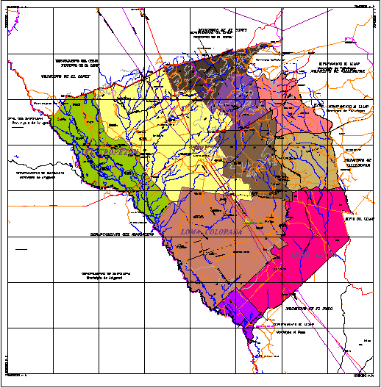
En lo transcurrido del 2011, el Departamento del Cesar se vio fuertemente afectado por las inundaciones producto del fenómeno de la niña y la ola invernal que azotó a todo el territorio colombiano. Específicamente, de acuerdo con el informe de gestión presentado por la Oficina de Gestión del Riesgo del Departamento del Cesar; Bosconia tuvo un nivel de afectación medio, respecto a los demás municipios del Departamento. Las siguientes fueron las cifras reportadas a noviembre de 2011 por dicha oficina.

Mapa 2 Efectos de la Ola Invernal en el Departamento del Cesar
Factor | N° afectados
Familias | 20.550
Personas | 124.455
Personas fallecidas | 18
Hectáreas inundadas | 150.000 aproximadamente
Vías Afectadas | 3.208 Kms Vías Primarias  5.409 Kms Vías Terciarias
Fuente: Gobernación del Cesar 2011
Mapa 3 Zonas Afectadas por inundaciones Municipio de Bosconia 2011
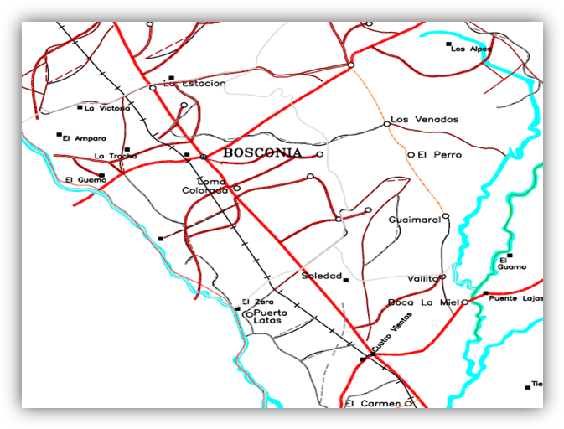
Fuente: Gobernación del Cesar 2011
Durante el periodo de la ola invernal, el Municipio de Bosconia tuvo sus principales afectaciones a causa del desbordamiento del canal de desvió de aguas lluvias inundando ocho barrios del perímetro urbano del municipio; igualmente, se produjo el desbordamiento del rio Ariguaní y el Canal Garcés inundando la vereda Puerto Lajas y la cabecera municipal del municipio.
La siguiente es la tabla de afectación presentada por la Gobernación del Cesar a través de la Oficina de Gestión del Riesgo
Tabla 19 Afectación de la Ola Invernal Municipio de Bosconia 2011
No. DE FAMILIAS | VÍAS AFECTADAS | CULTIVOS AFECTADOS
872 | 102Kms | 1650HC
Fuente: Gobernación del Cesar 2011
CONTAMINACIÓN AUDITIVA Y DEL AIRE
De acuerdo con CORPOCESAR, uno de los principales problemas que afecta a los municipios mineros, es la alta carga de partículas suspendidas en el aire por causas tales como el inadecuado sistema de transporte del carbón, alta contaminación por fuentes fijas de establecimientos industriales y comerciales, incineración de residuos sólidos en el área urbana y rural. Dichos factores afectan gravemente la salud de las poblaciones al registrar un alto índice de enfermedades respiratorias entre otras.
Por tanto es perentorio trabajar de manera mancomunada con dicha entidad, el Departamento y las unidades ambientales para ejercer un mayor control sobre los causantes de la contaminación al igual que la comunidad en general para prevenir la disposición inadecuada de residuos sólidos y con ello las enfermedades conexas

CAPÍTULO II.
DINÁMICA DEL CONFLICTO

EL CONFLICTO ARMADO Y SUS ACTORES.
  - Asentamiento Organizaciones Armadas de Izquierda:

En la década del 1980 ingresan las FARC con sus Frentes 19 y 59, ubicándose en la Sierra Nevada de Santa Marta. Más tarde, el Frente 41 o Cacique Upar actúa en las faldas del Perijá, acompañado por la columna móvil Marcos Sánchez Castellón y la compañía Marlon Ortíz. Operan en San Diego, Manaure, La Paz, Becerril, Codazzi, Chiriguaná, El Paso, Valledupar, El Copey, Bosconia, Curumaní, Pueblo Bello y La Jagua de Ibirico. Esporádicamente ingresa el Frente 33 que se mueve en Norte de Santander, el Frente 20 que opera en Santander, y el Bloque Magdalena Medio.

  - Paramilitarismo:

Cualquiera sea la modalidad operativa, el nivel de implicación o participación de los actores - de los visible y de los oculto-, o el tiempo y el espacio en que desarrollan las acciones, lo cierto es que la población civil se convierte para el proyecto paramilitar en objetivo, es la primera estigmatizada y las acciones orientadas a “quitarle el agua al pez” se argumentan en una ofensiva según la cual, los pobladores y pobladoras soportan, son auxiliadores, participan o actúan como parte de los grupos guerrilleros en las subregiones.

Al respecto, los rastreos de prensa, bancos de datos u organizaciones seguidoras de los conflictos en la región, no registran o dan cuenta de muy pocas acciones “cara a cara” entre paramilitares y grupos guerrilleros, menos entre la Fuerza de estado y paramilitares. Desde diferentes sectores sociales se argumenta el confinamiento o desplazamiento forzado de los pobladores y pobladoras como consecuencia de las acciones de uno u otro grupo armado, estas se explican como efecto de la guerra. Esta es el factor de desplazamiento, este es resultado del conflicto armado interno y de las estrategias violatorias del derecho internacional humanitario por parte de los actores armados.

Sin embargo realmente los pobladores de un territorio resultan siendo desterrados, expulsados, obligados a huir y a esconderse, pues detrás de los grupos paramilitares y sus diversas expresiones de ejércitos privados y discursos justicieros, se esconden y defienden los intereses de grandes ganaderos, narcotraficantes, capitalistas nacionales y de las trasnacionales. Existe un patrón de acumulación de capital y de tierra intencionada y que muy concisamente lo describe Héctor Mondragón: “no hay desplazados porque hay guerra, sino que hay guerra para que haya desplazados”.

Etapas del proyecto paramilitar.

La incursión paramilitar tiene varias etapas y su desarrollo e implementación están sujetos al tiempo y al territorio. Libardo Sarmiento, las organiza y describe así:

- Etapa de incursión: Donde se trata de “liberar” mediante la guerra, amplias zonas donde hay influencia de la guerrilla y sus bases de apoyo implementando el proceso de concentración de la tierra; la modernización vial, de servicios públicos e infraestructura; el desarrollo del capitalismo ganadero y la nueva estructura jerárquica y autoritaria en la organización social.

- Etapa de consolidación: Se trata de llevar “riqueza” a la región a través de la entrega subsidiada de tierras, la generación de empleo, la concentración de la población, en áreas urbanas, la construcción de puestos de salud y de escuelas, el regalos de energía eléctrica (….) los nuevos pobladores que ocupan las zonas liberadas no son aquellos que fueron desplazados por la violencia (…) es una nueva población leal al “patroncito” que se organiza rápidamente conformando (…) grupos de autodefensa paramilitares.

- Etapa de legitimación: Una vez “liberadas” las regiones de subversión, es decir sin guerrilleros ni bases comunitarias de apoyo, los paramilitares consideran “que dejan de ser rueda suelta del Estado”. Allí se habrían construido las estructuras necesarias para la expansión del capitalismo y el Estado “modernizante” podría instalarse con el concurso del sector privado.

En el departamento del Cesar se evidenció la actuación del Bloque Norte (Frente Mártires del Cesar, Frente Juan Andrés Álvarez, Frente Resistencia Motilona), al mando de Mancuso y Jorge 40; no existió municipio alguno dentro de las cuatro subregiones (norte, noroccidente, centro y sur) del departamento del Cesar que quedase sin la captación institucional, política, económica y social de estos grupos paramilitares.

- FACTORES DE RIESGO QUE PUEDEN GENERAR LA VICTIMIZACION DE LA POBLACIÓN:

Dentro de los escenarios de riesgo de la Subregión antes citada tenemos:
Subregión Noroccidental:
- Desplazamiento forzado. Se trata de municipios receptores de la población desplazada del Sur de Bolívar (Chimichagua-Astrea) y del Magdalena y Córdoba (Bosconia).
- Trata de personas, abusos sexuales, lo que conlleva a la prostitución infantil y juvenil, micro tráfico, tráfico de armas.
- Homicidios y amenazas de líderes campesinos, líderes de población desplazada, líderes de junta de acción comunal, docentes, dirigentes políticos, funcionarios públicos, y sindicalistas de las empresas mineras.
- Accidentes por MAP, siendo responsable de la siembra de las mismas las FARC y el ELN en cultivos ilícitos y otras zonas al igual que las MUSE, las cuales se ubican en zonas donde hubo enfrentamientos armados entre Guerrilla y Ejército y Guerrilla y AUC.
- La subregión es corredor de la FARC entre Bolívar y Venezuela.
- Utilización de los menores para actos ilícitos (cobro de extorsiones, micro tráfico y sicariato).
- El efecto de la presencia de minas de carbón en algunos municipios de esta Subregión se mira como una oportunidad de empleo para propios y foráneos, lo que ha traído consigo una creciente población de inmigrantes, quienes ante la imposibilidad de ser vinculados laboralmente contribuyen con el índice de desempleo local y con ello los problemas sociales de marginalidad, de inseguridad por casos de incremento de hurtos, extorsiones, prostitución adulta e infantil con el subsecuente aumento de enfermedades de trasmisión sexual. Adicionalmente se registran numerosos y frecuentes casos de abuso sexual, maltrato infantil –menor trabajador-, violencia intrafamiliar y alta contaminación ambiental por efecto de la explotación de las minas de carbón.
- De igual forma existen conflictos sociales que podrían incrementar los riesgos de la población como lo es el mal estado de las vías, la inexistencia de puestos de salud y un protocolo de retorno no culminado, por ello se presenta una alta vulnerabilidad de la comunidad que allí habita dado su aislamiento; falta de servicios públicos y bajo nivel educativo en población adulta y joven
- Existe un índice creciente de adicción a las drogas por parte de la juventud.

- ACTUAL PRESENCIA DE GRUPOS ARMADOS ILEGALES EN EL MUNICIPIO
- Rastrojos y Urabeños

CAPÍTULO III.
POBLACIÓN VÍCTIMA

Para efecto y desarrollo de este plan se toma la definición de víctima del artículo 3 de la Ley 1448 de 2011 que cita:

“ARTÍCULO 3o. VÍCTIMAS. Se consideran víctimas, para los efectos de esta ley, aquellas personas que individual o colectivamente hayan sufrido un daño por hechos ocurridos a partir del 1o de enero de 1985, como consecuencia de infracciones al Derecho Internacional Humanitario o de violaciones graves y manifiestas a las normas internacionales de Derechos Humanos, ocurridas con ocasión del conflicto armado interno.
También son víctimas el cónyuge, compañero o compañera permanente, parejas del mismo sexo y familiar en primer grado de consanguinidad, primero civil de la víctima directa, cuando a esta se le hubiere dado muerte o estuviere desaparecida. A falta de estas, lo serán los que se encuentren en el segundo grado de consanguinidad ascendente.
De la misma forma, se consideran víctimas las personas que hayan sufrido un daño al intervenir para asistir a la víctima en peligro o para prevenir la victimización.
La condición de víctima se adquiere con independencia de que se individualice, aprehenda, procese o condene al autor de la conducta punible y de la relación familiar que pueda existir entre el autor y la víctima.
PARÁGRAFO 1o. Cuando los miembros de la Fuerza Pública sean víctimas en los términos del presente artículo, su reparación económica corresponderá por todo concepto a la que tengan derecho de acuerdo al régimen especial que les sea aplicable. De la misma forma, tendrán derecho a las medidas de satisfacción y garantías de no repetición señaladas en la presente ley.
PARÁGRAFO 2o. Los miembros de los grupos armados organizados al margen de la ley no serán considerados víctimas, salvo en los casos en los que los niños, niñas o adolescentes hubieren sido desvinculados del grupo armado organizado al margen de la ley siendo menores de edad.
Para los efectos de la presente ley, el o la cónyuge, compañero o compañera permanente, o los parientes de los miembros de grupos armados organizados al margen de la ley serán considerados como víctimas directas por el daño sufrido en sus derechos en los términos del presente artículo, pero no como víctimas indirectas por el daño sufrido por los miembros de dichos grupos.
PARÁGRAFO 3o. Para los efectos de la definición contenida en el presente artículo, no serán considerados como víctimas quienes hayan sufrido un daño en sus derechos como consecuencia de actos de delincuencia común.
PARÁGRAFO 4o. Las personas que hayan sido víctimas por hechos ocurridos antes del 1o de enero de 1985 tienen derecho a la verdad, medidas de reparación simbólica y a las garantías de no repetición previstas en la presente ley, como parte del conglomerado social y sin necesidad de que sean individualizadas.
PARÁGRAFO 5o. La definición de víctima contemplada en el presente artículo, en ningún caso podrá interpretarse o presumir reconocimiento alguno de carácter político sobre los grupos terroristas y/o armados ilegales, que hayan ocasionado el daño al que se refiere como hecho victimizante la presente ley, en el marco del Derecho Internacional Humanitario y de los Derechos Humanos, de manera particular de lo establecido por el artículo tercero (3o) común a los Convenios de Ginebra de 1949. El ejercicio de las competencias y funciones que le corresponden en virtud de la Constitución, la ley y los reglamentos a las Fuerzas Armadas de combatir otros actores criminales, no se afectará en absoluto por las disposiciones contenidas en la presente ley”.

Identificado el concepto de víctima, en el Departamento del Cesar se cuenta con aproximadamente 269 mil víctimas del conflicto armado; este número se toma de acuerdo al número reconocido en declaraciones realizadas y que se reportan a la Red Nacional de Información.

Las cifras reportadas a octubre de 2012 son las siguientes:

HECHO VICTIMIZANTE | PEROSNAS AFECTADAS | %
(NO DEFINIDO) | 2.064 | 0,8%
DELITOS CONTRA LA LIBERTAD SEXUAL | 102 | 0,0%
DESAPARICIÓN FORZADA | 3.902 | 1,4%
DESPLAZAMIENTO FORZADO | 232.726 | 86,2%
HOMICIDIO | 34.538 | 12,8%
LESIONES PERSONALES NO INCAPACIDAD PERMANENTE | 687 | 0,3%
LESIONES PERSONALES SI INCAPACIDAD PERMANENTE | 659 | 0,2%
PÉRDIDA DE BIENES | 4 | 0,0%
RECLUTAMIENTO ILEGAL DE MENORES | 178 | 0,1%
SECUESTRO | 1.056 | 0,4%
TORTURA | 517 | 0,2%
TOTAL GENERAL | 269.983 | 100,0%
Fuente: Unidad para la Atención y Reparación Integral a las Víctimas. Octubre 2012

Número de personas afectadas y hecho victimizante
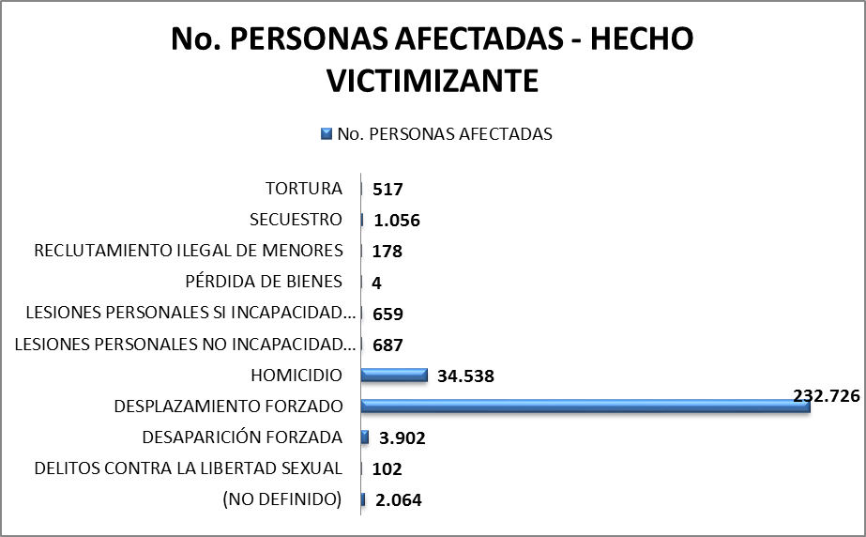
Fuente: Unidad para la Atención y Reparación Integral a las Víctimas. Octubre 2012
Para el municipio de Bosconia, la información detallada de las víctimas, en lo recogido por la Unidad de Víctimas por medio de la Red Nacional de Información, es:
INFORMACION POR UBICACION DE LAS VÍCTIMAS POR HECHOS VICTIMIZANTES DIFERENTE AL DESPLAZAMIENTO
RELACION SEXO / CICLO VITAL/ ENFOQUE ETNICO DEL MUNICIPIO DE BOSCONIA
SEXO | HECHO VICTIMIZANTE | ETNIA | entre 0 y 5 | entre 6 y 12 | entre 13 y 17 | entre 18 y 26 | entre 27 y 60 | entre 61 y 100 | ND | Total general
Hombre | (NO DEFINIDO) | No Definida |  |  |  |  | 2 |  | 58 | 60
Hombre | DELITOS CONTRA LA LIBERTAD SEXUAL | No Definida |  |  |  |  |  |  | 2 | 2
Hombre | DESAPARICIÓN FORZADA | No Definida |  |  | 1 | 1 | 13 | 4 | 48 | 67
Hombre | HOMICIDIO | Ninguna |  |  |  |  |  |  | 8 | 8
Hombre | HOMICIDIO | No Definida |  | 4 | 6 | 15 | 88 | 22 | 440 | 575
Hombre | HOMICIDIO | Raizal del Archipiélago de San Andrés y Providencia |  |  |  |  |  |  | 1 | 1
Hombre | LESIONES PERSONALES NO INCAPACIDAD PERMANENTE | No Definida |  |  |  |  | 2 | 1 | 2 | 5
Hombre | LESIONES PERSONALES SI INCAPACIDAD PERMANENTE | No Definida |  |  |  | 1 | 6 |  | 5 | 12
Hombre | RECLUTAMIENTO ILEGAL DE MENORES | No Definida |  |  |  |  |  |  | 3 | 3
Hombre | SECUESTRO | No Definida |  |  |  | 2 | 5 |  | 13 | 20
Hombre | TORTURA | No Definida |  |  |  |  |  |  | 3 | 3
Total Hombre |  |  |  | 4 | 7 | 19 | 116 | 27 | 583 | 756
Mujer | (NO DEFINIDO) | No Definida |  |  |  |  |  |  | 5 | 5
Mujer | DESAPARICIÓN FORZADA | Indígena | 1 |  |  | 1 | 2 |  |  | 4
Mujer | DESAPARICIÓN FORZADA | No Definida |  |  |  | 7 | 23 | 10 | 17 | 57
Mujer | HOMICIDIO | Indígena |  |  |  | 1 | 1 |  |  | 2
Mujer | HOMICIDIO | Negro(a) o Afrocolombiano(a) |  |  |  |  | 1 |  |  | 1
Mujer | HOMICIDIO | No Definida |  | 3 | 5 | 15 | 207 | 42 | 245 | 517
Mujer | LESIONES PERSONALES NO INCAPACIDAD PERMANENTE | No Definida |  |  |  |  | 4 |  | 5 | 9
Mujer | LESIONES PERSONALES SI INCAPACIDAD PERMANENTE | No Definida |  |  |  |  | 3 | 2 | 4 | 9
Mujer | SECUESTRO | No Definida |  |  |  |  | 1 |  | 1 | 2
Mujer | TORTURA | No Definida |  |  |  |  | 1 |  |  | 1
Total Mujer |  |  | 1 | 3 | 5 | 24 | 243 | 54 | 277 | 607
No Definido | DESAPARICIÓN FORZADA | No Definida |  |  |  |  | 1 | 1 |  | 2
No Definido | HOMICIDIO | No Definida |  |  |  |  | 1 |  | 2 | 3
Total No Definido |  |  |  |  |  |  | 2 | 1 | 2 | 5
Total Bosconia |  |  | 1 | 7 | 12 | 43 | 361 | 82 | 862 | 1,368
Fuente: Red Nacional de Información - RNI
Informe de Desplazamiento – Recepción Municipio de Bosconia. Fecha de Corte de la información: 01 de agosto de 2012
Sexo | Etnia | entre 0 y 5 | entre 6 y 12 | entre 13 y 17 | entre 18 y 26 | entre 27 y 60 | entre 61 y 100 | ND | Total general
Hombre | Gitano(a) ROM |  | 1 |  |  | 1 |  |  | 2
 | Indígena | 87 | 418 | 278 | 381 | 592 | 148 | 3 | 1,907
 | Negro(a) o Afrocolombiano(a) | 1 | 9 | 7 | 16 | 56 | 11 |  | 100
 | Ninguna | 12 | 125 | 72 | 134 | 157 | 37 | 6 | 543
 | No Responde | 219 | 268 | 159 | 247 | 393 | 150 | 106 | 1,542
 | No Sabe |  | 1 | 1 | 1 | 1 | 1 | 1 | 6
 | Raizal del Archipiélago de San Andrés y Previdencia | 1 |  | 1 |  | 3 |  |  | 5
Total Hombre |  | 320 | 822 | 518 | 779 | 1,203 | 347 | 116 | 4,105
Mujer | Gitano(a) ROM | 1 | 1 |  | 2 | 2 |  |  | 6
 | Indígena | 96 | 353 | 293 | 384 | 747 | 125 | 9 | 2,007
 | Negro(a) o Afrocolombiano(a) |  | 18 | 17 | 14 | 60 | 9 |  | 118
 | Ninguna | 8 | 102 | 64 | 105 | 199 | 30 | 12 | 520
 | No Responde | 221 | 230 | 153 | 267 | 432 | 103 | 78 | 1,484
 | No Sabe |  | 3 | 1 | 1 | 2 |  |  | 7
 | Raizal del Archipiélago de San Andrés y Providencia |  | 1 |  | 1 | 3 |  |  | 5
Total Mujer |  | 326 | 708 | 528 | 774 | 1,445 | 267 | 99 | 4,147
Total BOSCONIA |  | 646 | 1,530 | 1,046 | 1,553 | 2,648 | 614 | 215 | 8,252
Fuente: Red Nacional de Información - RNI

El comportamiento del desplazamiento forzado en el departamento del Cesar tanto en recepción como en expulsión ha tenido el mismo comportamiento en el periodo 1997- 2011:
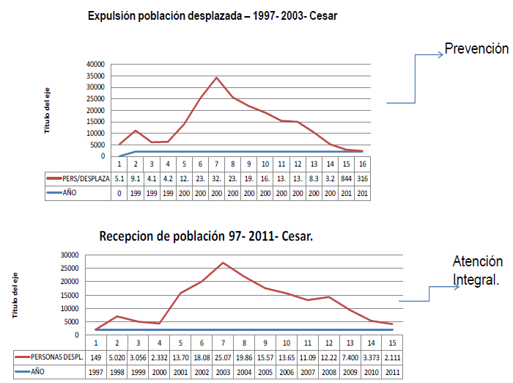

Resultado de aplicación de encuesta a víctimas del conflicto en el municipio de Bosconia – Cesar:
(Ver anexo)

CAPÍTULO IV. OFERTA INSTITUCIONAL

Dadas las funciones que se desprenden de la entidad territorial “municipio”, se han identificado una serie de acciones que conforman estructuralmente la oferta institucional para la operativización del Plan de Acción de Atención y Reparación Integral a las Víctimas del Conflicto, así:
Para las comunidad de nuestro municipio brindamos, desde nuestro Instituto de Municipal de Cultura, Deporte y Recreación (I.C.D.R.), en su Programa de Escuela de Música y Artes de Bosconia, ofrecen formación en; Clarinete, Saxofón, Trompeta, Flauta traversa, Trombón de Vara, Bombardino, Tuba, Corno Francés, Guitarra, Bajo Eléctrico, Acordeón y Batería,.
Los estudiantes de estos instrumentos, tienen la posibilidad de hacer parte de la Banda Sinfónica Municipal, del Conjunto Vallenato y de todos los grupos musicales que las Escuela impulse. Para el año de 2013 tenemos la intención de reabrir formación en Teatro, Danzas, artes Plástica, Percusión Folclórica.
Para la lectura nuestro I.C.D.R., desde nuestra Biblioteca Alicia Armenta Forero, presta servicio de ocho (8) horas diarias de lunes a sábado. Se cuenta con una colección de textos literarios y material de apoyo escolar, como también programas y material para el fomento de la lectura y el buen uso del tiempo libre.
En nuestra sala de Informática ofrecemos, un programa de formación básica en formación en el manejo de Office, el paquete de programas desarrollado por Microsoft, diseñado para automatización y perfeccionamiento de las actividades habituales de una oficina, en materia de Deporte y Recreación, se brinda una variedad de programas deportivos dinamizada por las Escuelas de Formación Deportiva, en las que los niños y niñas jóvenes y adultos pueden practicar deportes como Fútbol Masculino y femenino, microfútbol, taekwondo.
De todas estas programaciones los adultos e hijos de la población víctima del conflicto armado, deben beneficiarse, para así aportarles a su goce efectivo de los derechos de la población víctima. Desde el enfoque Cultural.

El Instituto del Bienestar Familiar, Centro Zonal Valledupar No 1, tienen para la población los hijos e hijas de las Victima del conflicto interno, que residen en el municipio les ofrece los siguientes programas:

PRIMERA INFACIA BOSCONIA, CESAR
PROGRAMAS | No DE UNIDADES | CUPOS PROGRAMADOS | USUARIOS PROGRAMADOS | VALOR VIGENCIA
HBC familiares desplazados | 2 | 24 | 24 | $15.216.140
Materno Infantil | 2 | 50 | 50
Recuperación Nutricional Organismos de Salud | 1 | 10 | 30
HBC FAMI | 13 | 156 | 312 | $57.437.120
HBC Familiares Medio Tiempo | 73 | 876 | 876 | $555.389.110
Hogares Infantiles | 1 | 95 | 95 | $84.855.852
Hogares de Bienestar Agrupados | 1 | 96 | 96 | $27.255.456
Clubes Prejuveniles | 6 | 90 | 90 | $17.598.222
TOTAL INVERSIÓN |  |  | $ 967.711.772
Programa Alimentación Al Escolar, (Almuerzo desplazado) | 7 | 200 | 200 | $44.652.000
Programa Alimentación Al Escolar, (Almuerzo) | 10 | 1.107 | 1.107 | $245.488.320
Programa Alimentación Al Escolar, (Desayuno) | 15 | 2.714 | 2.714 | $446.995.800
Recuperación Nutricional Paquetes | 1 | 50 | 100 | $37.257.960
Desayunos Infantiles con Amor (DIA) | 49 Sub-puntos | 2.351 | 2.351
TOTAL INVERSIÓN |  |  | $ 967.711.772

Así mismo se cuenta con, dos (2) unidades móviles que ofrecen los servicios de:
- Defensor de infancia
- Psicóloga Social
- Nutricionista
- Trabajadora Social
- Psicólogo

OFERTA INSTITUCIONAL DE LA SECRETARIA DE PLANEACIÓN Y OBRAS PÚBLICAS DEL MUNICIPIO DE BOSCONIA HACIA LA POBLACIÓN VICTIMA.
La secretaria de planeación municipal de Bosconia- cesar, es la dependencia encargada de planificar el desarrollo local y ejecutar las políticas públicas que se implementaran en el ámbito local. Bajo este contexto y en el marco de los programas y proyectos señalados en el plan desarrollo municipal “BOSCONIA MAS CERCA DE TODO 2012- 2015” se han formulados un conjunto de acciones encaminadas a atender de manera perentoria a la población victima señalada en el artículo 3 de la ley 1448 del 2011 y su decreto reglamentario 4800 del 2011.
En ese orden de ideas para el próximo año acorde con lo planificado en el POAI y el plan indicativo esta dependencia podrá ofrecer a las victimas los siguientes proyectos inicialmente sin perjuicio de los que se puedan gestionar y consolidar en el transcurso de la vigencia 2013.
- Proyecto DE VIVIENDA DE INTERES PRIORITARIO denominado “urbanización san Jorge” consistente en la construcción de 300 nuevas viviendas en el ámbito municipal, de las cuales el 30% serán destinadas a la población víctimas, el proyecto comenzara su ejecución el próximo año.
- Proyecto de mejoramiento de VIVIENDA EN SITIO PROPIO en el Barrio Uribe Vélez, este programa está en un 100% dirigido a la población victima que habita en el sector.
- Puesta en marcha el desarrollo de PROYECTOS PRODUCTIVOS, en este tema se estará realizando la construcción de estanques piscícolas y estanques para depósito de agua en las veredas del municipio que reúnan las condiciones del programa. Estará dirigido en un 50% a la población victima que habita en zona rural.
- Proyecto productivo de cría de caprinos, dirigidos en un 50% a la población en mención.
- Programa de generación de empleo con mano de obra de la población víctima. El programa consiste en vincular el 25% de la mano de obra no calificada de esta población en los proyectos de infraestructuras que se vallan a ejecutar en el próximo año, contratados por la administración.
- Fortalecimiento y dotación de la oficina del banco de programas y proyectos del municipio.
- Asesoría y capacitación a las organizaciones de la población víctima y población víctima en general, por parte de la oficina del banco de programas y proyectos. Precisamente en la formulación de proyectos en la ficha MGA.
- Celebración de convenio entre el Municipio- Universidad Popular del Cesar y cámara de comercio del cesar, cuyo propósito es la elaboración, ejecución y evaluación de proyectos en la ficha MGA, dirigidos a la población victima en un 30%.
- Adquisición de por lo menos dos (2) hectáreas para fortalecer el banco de tierras municipal y al mismo tiempo ofertarlo al ministerio de vivienda para programas de vivienda, que favorezcan por lo menos en un 40% a la población victima que posee las Cartas Cheque.
- Se está gestionando el próximo año un punto de atención a víctimas, el cual será dirigido por representantes de esta población y el local será adecuado por la administración con la dotación tecnológica y material inmobiliario adecuado que garantice un servicio eficiente.
- Legalización de la servidumbre de la vía el edén – la fortuna, garantizando de esta manera la paso de la población victima que habita en esta zona hacia sus parcelas.
- Mejoramiento de 50KM de vías terciarias donde habitan la población víctima.
- Proyecto de ELECTRIFICACION DE LAS VEREDAS EL EDEN, LA FORTUNA, en donde se verán favorecidas el 100% de la población víctima que habitan en la zona.
- Proyecto DISTRIBUCION DE GAS NATURAL POR REDES en el municipio de Bosconia, Cesar, que beneficiara el 100% de la población víctima del conflicto armado que habitan en la Cabecera Municipal

COMPONENTES SOCIALES PLAN DE ATENCION A VICTIMAS
La migración forzada por el conflicto armado ocasiona una pérdida importante de capital físico, humano y social, las condiciones en que habitan muchos de los desplazados que han llegado durante los últimos ocho años al municipio son en su gran mayoría precaria y el riesgo de caer en condiciones de pobreza crónica es elevado, dada la vulnerabilidad de los hogares de desplazados.

La cuantificación y caracterización del fenómeno, no es una tarea fácil por la alta movilidad y las estrategias de autoprotección que asume la población desplazada. El primero de estos factores (alta movilidad) se expresa en la dispersión e inestabilidad de los patrones de residencia de los desplazados, que obedecen a la búsqueda de condiciones mínimas de seguridad y protección que garanticen la vida e integridad propia, de la familia o comunidad, y al deseo de encontrar un entorno económico sociopolítico y cultura: que brinde las condiciones mínimas de subsistencia y que permita la recuperación, estabilización e superación de la vulnerabilidad. Las estrategias de autoprotección incluyen el silencio, el anonimato y la pérdida del historial personal y colectivo, con el ánimo de evitar la estigmatización y marginación a que son sometidos. Esa situación genera consigo un sub-registro del fenómeno que no permite valorar íntegramente la situación de nuestro municipio como receptor y expulsor de población.

Bosconia, como epicentro de la región noroccidental del Departamento ha presenciado el desplazamiento en sus dos manifestaciones clásicas, como expulsor y receptor, los registros que reporta la agencia presidencial para la acción social hoy Unidad de Víctimas - DPS y cooperación internacional basados en el registro único de población desplazada, durante el periodo comprendido entre 1999 y 2007 abandonaron el municipio 3.734 personas en total, correspondientes a 758 hogares. En el mismo periodo recibió 3.315 personas en total correspondiente a 642 hogares. En cuanto a niños y niñas en condición de desplazados, resulta alarmante hablar de 764 niños y niñas por fuera del sistema educativo, los que debido a su alta movilidad no han podido ser identificados y determinar si aún continúan en el municipio, sin embargo es claro que no hay una estrategia ni mecanismo de política pública específicamente orientada a atender a la niñez desplazada en edad escolar. El programa familias en acción beneficia a 356 hogares de familias desplazadas y en el nivel institucional se cuenta con el comité de desplazados en operatividad pero sin el dinamismo y apoyo que requieren.

La atención y vinculación a programas de vivienda ha resultado poco efectivo, toda vez que en los Últimos armas se les han otorgado poco menos de 50 subsidios de vivienda, con un proyecto aprobado por el gobierno Nacional como lo es Altos de Selena que ha tenido múltiples inconvenientes lo que tiene a esta población victima sin que hayan podido hacer realidad su suelo de volver a tener vivienda por cuanto no. La implementación de alternativas para generar ingresos que le permitan vivir digna y autónomamente ha sido nula y la asistencia social es recibida en afiliación al régimen de salud y limitadas ayudas asistenciales en alimentación

COMPONENTE DE PROMOCION Y PREVENCION
Articular esfuerzos intersectoriales para enfrentar la problemática de la violencia, a través de la constitución de grupos de trabajo para la prevención del Desplazamiento, de la violación de los derechos humanos, protección de la vida, prevención del despojo y protección de tierras abandonadas.

Objetivos: Identificar y registrar a la población receptora en el municipio y detectar posible riesgos de expulsión.
- Formación de líderes y población sobre los derechos humanos, Derecho Internacional Humanitario
- Garantizar la vigilancia y seguridad a la población victima Identificar los riesgos y amenazas de eventos de desplazamiento en el municipio, y el plan de contingencia para la atención de los mismos.
- Promover y aplicación de las medidas de protección de tierras, vía ruta individual y ruta colectiva (dentro de la nueva normatividad jurídica)
- Capacitar líderes de la Población víctima del conflicto en tema de protección del derecho internacional humanitario DIH m Ley 1448 y demás normas concordantes

ATENCIÓN HUMANITARIA DE EMERGENCIA POBLACION DESPLAZADA
Coordinar acciones encaminadas a socorrer, asistir y proteger a la población víctima del conflicto, en el momento inmediatamente posterior al evento del desplazamiento y a atender sus necesidades de alimentación, aseo personal, manejo de abastecimientos, utensilios de cocina, atención médica y psicológica, transporte de emergencia, asistencia funeraria y alojamiento transitorio en condiciones dignas.
Objetivos: Articular la Asistencia humanitaria en situaciones de emergencia a individuos y hogares desplazados con enfoque poblacional de género, etnia y edad. Atender a individuos y hogares en situación, o riesgo de inseguridad alimentaria y con necesidades de alojamiento transitorio. Fortalecer de la capacidad territorial de respuesta para la atención de emergencia.

SITUACION INICIAL | META DE PRODUCTO (2012-2015) | INDICADOR
Aseguramiento inmediata en el SGSS | 100% | Porcentaje población afiliada régimen subsidiado en salud
Elaborar la ruta de local de atención humanitaria de emergencia en plegables. | Ruta elaborada | Una Ruta, reproducción ruta 500 plegable
Brindar apoyo apoyar para la atención de los Documentos, Cedulas tarjeta de identidad, registro civiles y Actas de defunción de las personas víctimas que llegan al municipio. | El 100% de las personas que llegan al municipio indocumentadas tienes los documentos de identificación. | Porcentaje de personas PSD con documento de identidad
.
COMPONENTE EDUCACION
La educaci6n para la población victima por su condición de vulnerabilidad, deben ser sujetos de protección constitucional reforzada, lo cual se traduce en que si no se les garantiza un mínimo de educación, ello agravara las repercusiones de su victimización sobre su autonomía personal y el ejercicio de sus derechos La niñez desplazada atendida por el sistema educativo al año 2011 es de 345 niños y lo cual es una situación crítica si se compara con la niñez por fuera del sistema educativo 764 niños y niñas desplazados.

El sistema educativo local, frente a la niñez desplazada no ha identificado el alcance de la deserción escolar de la niñez desplazada, ni se encuentran definidas acciones integrales para reducirla significativamente. Los esfuerzos se han concentrado en él, la estrategia de ampliación de cobertura, desafiada tanto para desplazados como para no desplazados y el programa familias en Acción que no ha logrado modificar sensiblemente esta situación, lo cual indica que las acciones solo cubren a un porcentaje de la niñez desplazada y que no se atienden otros factores endógenos y exógenos de la escuela que estén propiciando el abandono por parte de la niñez desplazada.
En igual sentido se observa una carencia de formación especial de los docentes para atender la niñez desplazada y poca sensibilidad de la sociedad frente al problema, lo cual se expresa en estigmatizaci6n social.
En lo referente a la educación para adultos, se ha venido implementando el programa de educación de adultos a través del programa departamental "Proyecto Ser Humano, convenio secretaria de educación departamental, lográndose beneficiar más de 10 grupos de 25 estudiantes cada uno en zona urbana y rural

METAS DE INDICADORES DE RESULTADO SITUACIÓN INICIAL | META RESULTADOS(2013-2015) | INDICADORES
Formación en competencia laborales en convenios con el SENA | 20% de la PVCACAPACITADA CON EL Sena | No. personas capacitadas/personas PSD residentes en el municipio
Beneficiar a la población desplazada con programas alimentación y apoyo escolar | 100% de las familias beneficiarias con programas de asistencia escolar | No personas beneficiarias/ personas PSD residentes en el municipio
Gestión de recursos para la cofinanciación de un programa de vivienda rural para PD | Un programa de vivienda urbana para PVCA | 15 familias beneficiarias de vivienda
Impulso al Programa Red de seguridad Alimentaria, mediante la entrega de insumos a las familias para la seguridad alimentaria | 100% DE LAS Familias PVCA rurales en programa de seguridad alimentaria | Porcentajes de familia beneficiaria

En el Municipio se desarrolla una dinámica de recepción de en el municipio se desarrolla una dinámica de recepción de población víctimas del conflicto par la violencia, de diferentes zonas del Pals, familias quo demandan la atención del estado para el goce de sus derechos, entre ellos el derecho a la salud, par tanto se desarrollaran las siguientes acciones para el mejoramiento de su calidad de vida.

ESTRATEGIAS
Verificar y gestionar la afiliación al Régimen Subsidiado de la población que reside en condición de desplazamiento en el Municipio. Garantizar la prestación del servicio de salud a las personas afectadas para el evento ocurrido, coordinando con la red de prestadores del Departamento. Realizar acciones de Promoción y Prevención encaminadas a fomentar tanto en adultos coma en adolescentes el ejercicio de una sexualidad sana y responsable. Implemental.la Transversalita de las prioridades en Salud Publica en beneficio de la Población Desplazada

ATENCIÓN INTEGRAL BÁSICA (COMPONENTE SALUD Y EDUCACION)
- Dotación de Kit escolares, a estudiantes de bajos recursos y población desplazada, de esta manera se aminoran los gastos de las familias de escasos recursos para mantener a sus hijos en el sistema educativo y contribuye a reducir el riesgo de deserción escolar.
- Promover acciones y medidas de mediano y largo plazo con el propósito de generar condiciones de sostenibilidad económica y social para la población desplazada. Mejorar el acceso a los servicios de salud luego de ser asegurados.
- Garantizar el acceso a la educación básica primaria, media y secundaria a niños niñas dentro de las políticas gubernamentales educativas del presente cuatrienio (Consideración especial en la población con extra edad)
- Desarrollar espacios y programas orientados a promover programas de desarrollo cíe habilidades que contribuyan en la conformación del proyecto de vida (enfatizando en niños niñas y adolescentes)
- Fortalecer y articular programas de alimentación, apoyo (kits escolares) orientados a garantizar la permanencia y promoción en el sistema educativo de los niños niñas y jóvenes pertenecientes a la Población víctima del conflicto armado PVCA.
- Fomentar la difusión, y articulación de los organismos de crédito con los programas de proyectos productivos (Rueda Financiera de la Banca de Oportunidades).
- Articular programas de seguridad alimentaria y nutricional con proyectos de prevención y restablecimiento, Articulación con la gobernación sectorial educativa para niños, niñas y adolescentes.

METAS DE INDICADORES DE RESULTADO SITUACIÓN INICIAL | META RESULTADOS(2013-2015) | INDICADORES
Cobertura del 100% de afiliación al SGSSS de la población residente en condición de desplazamiento | Aumentar el 100% de afiliación al SGSSS de la población víctima del conflicto | Cobertura N° de personas víctimas del conflicto/ N° total de población víctima del conflicto armado residente en el municipio.
70% de la población desplazada accede a programas de salud pública prevención y promoción | Alcanzar el 100% de cobertura en atención en programas de salud pública de la población víctima del conflicto armado | Cobertura N° de personas víctimas del conflicto/ N° total de población víctima del conflicto armado residente en el municipio.
No se registran datos de atención psicosocial a las víctimas del conflicto armado | Lograr el 100% de las reciban atención psicosocial a través de las IPS de red pública | Cobertura N° de personas víctimas del conflicto/ N° total de población víctima del conflicto armado residente en el municipio.

PREVENCIÓN Y CONTROL DE LOS RIESGOS PROFESIONALES.
La Administración Municipal, Mas cerca de todo debe Garantizar el conocimiento de los riesgos ocupacionales en la población trabajadora del municipio, como herramienta para el cuidado de su salud y realizar acciones que permitan mejorar el sistema de información ocupacional y la erradicación del trabajo infantil en el municipio.
ESTRATEGIAS
En la población víctima se plantean las siguientes estrategias.
- Fortalecer la línea de base sobre accidentes y enfermedades a causa del trabajo. Con el propósito de crear e implementar el Sistema de información SISO.
- Apoyar en el posicionamiento de la ENETI, Plan Municipal CIETI para la Prevención, Desestimulo y Erradicación del trabajo infantil y protección al Joven trabajador 2010-2015.
- Analizar por medio de la comisaría de familia los casos de NNA trabajadores o en riesgo y sus familias, en diferentes escenarios de articulación interinstitucional a nivel municipal, para generar respuestas interinstitucionales a la problemática, y sus respectivos seguimientos. (COMPES, Red del Buen trato, CEITI municipal).

ARTICULACIÓN TERRITORIAL
La articulación con el territorio permite distinguir y diferenciar los enfoques desde la escala nacional, que comprende la nación entera, pasando a la escala regional, que para nuestro caso es la Región Caribe, luego viene la escala departamental, o sea nuestro Departamento del Cesar, seguidamente, tenemos la escala subregional que corresponde a la subregión noroccidental, integrada por Bosconia, El Copey, El Paso y Astrea y por último, se muestra la escala micro regional que la conforma el Municipio de Bosconia.
Es de señalar, que los municipios que conforman la Subregión noroccidental del Cesar tienen características comunes y diferenciadas, comunes en que todos tienen NBI superiores al 50% y diferenciadas porque si bien sus economía son agropecuarias, unas como El Paso son productoras de Carbón y por ello tiene ingresos directos de regalías, mientras que El Copey y Astrea son de característica rural y su importancia ganadera y agroindustrial (Palma de Aceite) es indudable. Bosconia por su parte es eminentemente urbana, prestadora de servicios y su economía está más ligada al transporte y al comercio.

SEGUNDA PARTE
PLANEACIÓN ESTRATÉGICA

Esta visibiliza aspectos relacionados con:
- Marco Legal y Principios Rectores
- Componentes del Plan de Acción
- Metas, Indicadores, Responsables
- Presupuesto
Se hace evidente la articulación directa del Plan de Acción con el Plan Municipal de Desarrollo para el cuatrienio. Esta permite incluir el enfoque población en las acciones generales del municipio, así como desarrollar su accionar con una viabilidad en tema de sostenibilidad y legitimidad política y comunitaria.

CAPÍTULO I.
MARCO LEGAL Y PRINCIPIOS

El Plan de Acción se enmarca en las normas jurídicas vigentes en relación a los derechos de las víctimas y las competencias municipales para su garantía, por tanto se parte de la Ley de Víctimas y Restitución de Tierras, Ley 1448 de 2011, “por la cual se dictan medidas de atención, asistencia y reparación integral a las víctimas del conflicto armado interno y se dictan otras disposiciones”, así como sus Decretos concordantes:

- Decreto 4800 de 2011: Reglamenta la Ley 1448/11 y se dictan otras disposiciones.
- Decreto 4801 de 2011: Estructura la Unidad Administrativa Especial de gestión de restitución de tierras despojadas.
- Decreto 4802 de 2011: Estructura Unidad la Administrativa Especial de atención y reparación integral a las víctimas.
- Decreto 4803 de 2011: Establece la estructura del Centro de Memoria Histórica.
- Decreto 4633 de 2011 Por el cual se dictan medidas de asistencia, atención, reparación integral y restitución de derechos territoriales a las victimas pertenecientes a los pueblos y comunidades indígenas.
- Decreto 4634 de 2011: Por el cual se dictan medidas de asistencia, atención, reparación integral y restitución de tierras a las victimas pertenecientes al pueblo Rom o gitano.
- Decreto 4635 de 2011: Por el cual se dictan medidas de asistencia, atención, reparación integral y restitución de tierras a las víctimas pertenecientes a comunidades negras, afrocolombianas, raizales y palenqueras.
- Decreto 4829 de 2011: Reglamente el Capítulo III del Título IV de la Ley 1448 de 2011 en relación con la restitución de tierras

Para los principios de articulación nación – territorio y sostenibilidad es indispensable articular el Documento CONPES 3712 Plan de Financiación para la sostenibilidad de la Ley 1448 de 2011, así como el Plan de Desarrollo Departamental “El Cesar a Salvo” 2012 – 2015, aprobado mediante Ordenanza N°. 047 de 2012 (15 DE MAYO de 2012), y los Planes de desarrollo de los municipios del Cesar para las vigencias 2012 – 2015.

Por la vigencia de la Ley 387 de 1997, en materia de adopción de medidas de prevención del desplazamiento forzado y creación de la obligatoriedad de atender, proteger, consolidar y establecer socioeconómicamente a la población interna, se incorpora esta en la estructuración del Plan de Acción, en conjunto con las orientaciones de la Corte Constitucional en Sentencias como la T-025 de 2005 donde se identifica un Estado de Cosa Inconstitucional en materia de atención a población desplazada y ordena al Gobierno Nacional, adoptar las estrategias y planes para su superación y garantizar el Goce Efectivo de derechos de la Población Desplazada.
Esta misma se fundamenta en los siguientes Autos:
- Auto 176 de 2005: Ordenes relativas al esfuerzo presupuestal necesario para implementar las políticas de atención de la población desplazada, de acuerdo a la sentencia T-025 de 2004, proferida por la Sala Tercera de Revisión.
- Auto 266 de 2006: Orden para que entidades competentes suministren aclaraciones y elementos de juicio para adoptar decisión y lograr la superación del estado de cosas inconstitucional en materia de desplazamiento interno.
- Auto 082 de 2007: Seguimiento de las medidas adoptadas para superar el estado de cosas inconstitucional declarado en la sentencia T-025 de 2004 sobre el problema del desplazamiento interno.
- Auto 109 de 2007: Adopción de los indicadores de resultado de conformidad con lo ordenado en la sentencia T-025 de 2004 y en los Autos 184 de 2004, 178 de 2005, 218, 266, 337 de 2006, 027 y 082 de 2007.
- Auto 200 de 2007: Protección del derecho a la vida y a la seguridad personal de líderes de la población desplazada y personas desplazadas en situación de riesgo.
- Auto 092 de 2008: Protección de los derechos fundamentales de las mujeres víctimas del desplazamiento forzado por causa del conflicto armado, en el marco de la superación del estado de cosas inconstitucional declarado en la sentencia T-025 de 2004, después de la sesión pública de información técnica realizada el 10 de mayo de 2007 ante la Sala Segunda de Revisión.

- Auto 116 de 2008: Pronunciamiento sobre la propuesta de indicadores de resultado de goce efectivo de derechos de la población desplazada presentados por el gobierno y por la Comisión de Seguimiento para superar los vacíos y falencias en la batería de indicadores adoptada mediante Autos 109 y 233 de 2007.
- Auto 237 de 2008: Incumplimiento de las órdenes impartidas en el Auto 092 de 2008 para proteger los derechos fundamentales de las mujeres en desarrollo de la sentencia T-025 de 2004.
- Auto 251 de 2008: Protección de los derechos fundamentales de los niños, niñas y adolescentes desplazados por el conflicto armado, en el marco de la superación del estado de cosas inconstitucional declarado en la sentencia T-025 de 2004, después de la sesión pública de información técnica realizada el 28 de junio de 2007 ante la Sala Segunda de Revisión.
- Auto 004 de 2009: Protección de los derechos fundamentales de las personas y los pueblos indígenas desplazados por el conflicto armado o en riesgo de desplazamiento forzado, en el marco de la superación del estado de cosas inconstitucional declarado en la sentencia T-025 de 2004, después de la sesión pública de información técnica realizada el 21 de septiembre de 2007 ante la Sala Segunda de Revisión.
- Auto 005 de 2009: Protección de los derechos fundamentales de la población afrodescendiente víctima del desplazamiento forzado, en el marco del estado de cosas inconstitucional declarado en la sentencia T-025 de 2004.
- Auto 006 de 2009: Protección de las personas desplazadas, con discapacidad, en el marco del estado de cosas inconstitucional declarado en la sentencia T-025 de 2004.
- Auto 007 de 2009: Coordinación de la política pública de atención a la población desplazada con las entidades territoriales.
- Auto 008 de 2009: Persistencia del estado de cosas inconstitucional declarado mediante sentencia T-025 de 2004.
- Auto 383 de 2010: Coordinación de la política pública de atención a la población desplazada de las entidades territoriales y nacionales en el marco de la sentencia T-025 de 2004 y sus autos de cumplimiento.
- Auto 219 de 2011: Seguimiento a las acciones adelantadas por el gobierno nacional para la superación del estado de cosas inconstitucional, declarado mediante sentencia T-025 de 2004.

Así mismo se dan verificaciones las órdenes de la Corte Constitucional por medio de los siguientes Autos:

- Auto 185 de 2004: Solicitud de información sobre el cumplimiento de la orden contenida en el ordinal quinto de la parte resolutiva de la sentencia T-025 de 2004, relativa a los mínimos de atención a la población desplazada.
- Auto 178 de 2005: Ordenes contenidas en los ordinales segundo, cuarto, quinto, octavo y noveno de la parte resolutiva de la sentencia T-025 de 2004, impartidas para superar el estado de cosas inconstitucional en materia de desplazamiento forzado interno.
- Auto 218 de 2006: Verificación de las medidas adoptadas para superar el estado de cosas inconstitucional declarado en la sentencia T-025 de 2004 sobre el problema del desplazamiento interno.
- Auto 334 de 2006: Verificación del cumplimiento de las órdenes impartidas al Ministro del Interior y de Justicia en la sentencia T-025 de 2004 y en los Autos 177 de 2005, 218 y 266 de 2006 necesarias para superar el estado de cosas inconstitucional en materia de desplazamiento forzado interno – remisión información para considerar apertura de incidente de desacato contra un funcionario del Ministerio del Interior y de Justicia.
- Auto 266 de 2009: Evaluación de la audiencia pública de rendición de cuentas por parte del Director de Acción social en el marco de la Sentencia T-025 de 2004 y sus Autos de cumplimiento, celebrada el 10 de julio de 2009, y formulación de preguntas a ser resueltas por el Director de Acción Social y las demás entidades del Sistema Nacional de Atención Integral a la Población Desplazada –SNAIPD-.
- Auto 385 de 2010: Solicitud pronunciamiento del Gobierno Nacional frente al informe de cumplimiento entregado el 1 de julio de 2010, en el marco del seguimiento a la Sentencia T-025 de 2004 y sus Autos de cumplimiento.

Sentencias Corte Constitucional Ley de Víctimas y Restitución de Tierras

- C-052 de 2012: Definición de víctima para efectos de la atención, asistencia y reparación integral establecida en la Ley 1448 de 2011. Comprende a todas aquellas personas que hubieren sufrido un daño en los términos de esta ley.

- C-053 de 2012: Concepto de víctima del conflicto armado interno y titulares del derecho a la restitución (ARTICULOS 3º Y 75 (PARCIALES) DE LA LEY 1448 DE 2011

- C-250 de 2012: Concepto de “víctimas del conflicto armado interno y titulares del derecho a la restitución” (ARTICULOS 3º Y 75 (PARCIALES) DE LA LEY 1448 DE 2011.

Como principios rectores del Plan de Acción se tienen:
- Transparencia: esta es la base de la generación de confianza. La decisión y convicción de puertas abiertas para las veedurías ciudadanas y el control social para las organizaciones de víctimas y defensa de víctimas es garantía de ello.

- Participación: inclusión de las instituciones, municipios y víctimas asegura la participación. Las acciones e iniciativas encaminadas a ofrecer espacios para que la gente participe y haga parte de las decisiones, caracterizarán la implementación del Plan de Acción Departamental.

- Eficacia y Responsabilidad: la inversión de los recursos y los esfuerzos encaminados a mejorar la calidad del nivel de vida de las víctimas del Cesar, se realizarán con responsabilidad y eficiencia.

- Enfoque diferencial: se contempla dentro del marco de la formulación, intervenciones con enfoque diferencial de género, edad, etnias, discapacidad; promoviendo la igualdad, la participación y el respeto a los derechos de las personas, según las necesidades específicas, y siendo equitativos al momento de la generación de oportunidades. Contempla la protección de la diversidad étnica y cultural, y reconoce las vulnerabilidades y necesidades de cada grupo, particularmente de las mujeres, niñez, infancia, adolescencia y juventud, adulto mayor, discapacitados y de las minorías étnicas, facilitando así el acceso de todos a la oferta del Estado.
Así mismo se incorporan los principios planteados en la Ley 1448 de 2011 así:

ARTÍCULO 4o. DIGNIDAD. El fundamento axiológico de los derechos a la verdad, la justicia y la reparación, es el respeto a la integridad y a la honra de las víctimas. Las víctimas serán tratadas con consideración y respeto, participarán en las decisiones que las afecten, para lo cual contarán con información, asesoría y acompañamiento necesario y obtendrán la tutela efectiva de sus derechos en virtud del mandato constitucional, deber positivo y principio de la dignidad.
El Estado se compromete a adelantar prioritariamente acciones encaminadas al fortalecimiento de la autonomía de las víctimas para que las medidas de atención, asistencia y reparación establecidas en la presente ley, contribuyan a recuperarlas como ciudadanos en ejercicio pleno de sus derechos y deberes.

ARTÍCULO 5o. PRINCIPIO DE BUENA FE. El Estado presumirá la buena fe de las víctimas de que trata la presente ley. La víctima podrá acreditar el daño sufrido, por cualquier medio legalmente aceptado. En consecuencia, bastará a la víctima probar de manera sumaria el daño sufrido ante la autoridad administrativa, para que esta proceda a relevarla de la carga de la prueba.
En los procesos en los que se resuelvan medidas de reparación administrativa, las autoridades deberán acudir a reglas de prueba que faciliten a las víctimas la demostración del daño sufrido y aplicarán siempre el principio de buena fe a favor de estas.
En los procesos judiciales de restitución de tierras, la carga de la prueba se regulará por lo dispuesto en el artículo 78 de la presente Ley.

ARTÍCULO 6o. IGUALDAD. Las medidas contempladas en la presente ley serán reconocidas sin distinción de género, respetando la libertad u orientación sexual, raza, la condición social, la profesión, el origen nacional o familiar, la lengua, el credo religioso, la opinión política o filosófica.

CAPÍTULO I.
COMPONENTES

OBJETIVO GENERAL:
Contribuir por medio de acciones territoriales al acceso de derechos de la población víctima del conflicto del municipio de Bosconia.

Las acciones territoriales estarán enmarcadas en los siguientes componentes:
Componente | Línea de Acción | Sublínea | Medida
VERDAD Y JUSTICIA | Verdad Histórica | Verdad y Memoria Histórica | El municipio dispondrá de recursos económicos, técnicos y operativos para adelantar iniciativas de memoria histórica en el territorio.
VERDAD Y JUSTICIA | Verdad Judicial | Verdad Judicial | El municipio dispondrá de acciones de articulación interinstitucional a fin de facilitar y garantizar a las víctimas el acceso a la información de los procesos judiciales.
VERDAD Y JUSTICIA | Acceso a la Justicia | Acceso a la Justicia | El municipio dispondrá de acciones de articulación interinstitucional a fin de facilitar y garantizar a las víctimas la representación judicial y el cubrimiento de los gastos de la victima en el proceso judicial
ASISTENCIA Y ATENCIÓN | Asistencia | Salud | En materia de Salud, el municipio deberá adelantar la gestión pertinente para lograr la vinculación al sistema general de seguridad social en salud del 100% de la población víctima del conflicto armado del municipio, así como su atención y asistencia en salud por medio del régimen subsidiado.
ASISTENCIA Y ATENCIÓN | Asistencia | Salud | La Secretaría de Salud municipal liderará y adelantará en las zonas urbanas y rurales de mayor presencia de población víctima del conflicto acciones de promoción de la salud y prevención de enfermedades generales, así como de salud sexual y reproductiva.
ASISTENCIA Y ATENCIÓN | Asistencia | Educación | El municipio adelantará las acciones necesarias para lograr el acceso al 100% de los niños, niñas, adolescentes y jóvenes víctimas del conflicto armado a las instituciones oficiales de educación prescolar, básica y media de manera completamente gratuita, así como brindar kits escolares, uniformes y alimentación u otros medios necesarios para promover la permanencia con enfoque diferencial.
ASISTENCIA Y ATENCIÓN | Asistencia | Educación | El municipio adelantará las gestiones administrativas, técnicas y presupuestales para disponer de estímulos (becas) académicos a los y las mejores estudiantes víctimas del conflicto armado que deseen ingresar o continuar estudios universitarios. Se priorizarán las jóvenes madre cabeza de familia.
ASISTENCIA Y ATENCIÓN | Asistencia | Educación | El municipio adelantará las gestiones administrativas, técnicas, operativas y presupuestales para la construcción, mejoramiento de infraestructura o ampliación de establecimiento educativos en las poblaciones victimizadas por el conflicto armado.
ASISTENCIA Y ATENCIÓN | Asistencia | Generación de Ingresos | El municipio adelantará las gestiones administrativas, técnicas, operativas y presupuestales para en convenio con el SENA, adelantar la atención y orientación para la identificación de intereses, capacidades, habilidades y aptitudes de la población víctima, de manera que se facilite su proceso de formación y capacitación, articulado a los programas de empleo urbano y rural que se implementará a nivel Nacional. Así como promover el acceso y permanencia de las víctimas a los programas de formación titulada, complementaria o de apoyo para la generación de un proyecto productivo.
ASISTENCIA Y ATENCIÓN | Asistencia | Generación de Ingresos | El municipio dentro de su política pública municipal de generación de ingresos incluirá de manera transversal y específica programas dirigidos a la estabilización socioeconómica de las víctimas de conflicto armado.
ASISTENCIA Y ATENCIÓN | Asistencia | Asistencia Funeraria | El municipio adelantará las gestiones administrativas, técnicas, operativas y presupuestales para que los familiares de las víctimas que hayan muerto o estuviesen desparecidos de acuerdo al inciso 2 del artículo 3 de la Ley 1448 de 2011 y que no cuenten con recursos para sufragar gastos funerarios puedan recibir asistencia funeraria así como garantizar su inhumación a perpetuidad o cremación.
ASISTENCIA Y ATENCIÓN | Asistencia | Ayuda Humanitaria | El municipio deberá adelantar las gestiones administrativas, técnicas, operativas y presupuestales para garantizar la entrega de la ayuda humanitaria a las víctimas de acuerdo a su vulnerabilidad
ASISTENCIA Y ATENCIÓN | Asistencia | Ayuda Humanitaria | El municipio deberá garantizar la alimentación, artículos de aseo, manejo de abastecimientos, utensilios de cocina, auxilios monetarios y alojamiento transitorio digno de las víctimas de desplazamiento que recepcione.
ASISTENCIA Y ATENCIÓN | Atención Integral | Orientación | El municipio deberá garantizar la orientación a las víctimas beneficiarias de la exención del trámite para la definición de su situación militar.
ASISTENCIA Y ATENCIÓN | Atención Integral | Espacio de Atención | El municipio deberá adelantar las gestiones administrativas, técnicas, operativas y presupuestales para el funcionamiento de un espacio único y permanente que unifique y reúna la oferta institucional para las víctimas. La orientación se brindará de acuerdo al enfoque diferencial de edad, género, orientación sexual, discapacidad y etnia.
PREVENCIÓN Y PROTECCIÓN | Prevención | Prevención Violaciones a los Derechos Humanos e infracciones al DIH | El municipio adelantará una campaña de sensibilización y formación en Derechos Humanos y DIH, con énfasis principal en prevención del reclutamiento de niños, niñas y adolescentes, y no violencia de género.
PREVENCIÓN Y PROTECCIÓN | Prevención | Protección de la vida, integridad, libertad y seguridad de las personas y comunidades. | El municipio adelantará en conjunto con el departamento y la nación, la activación de un fondo para responder a las medidas presentes en los Decretos de Protección expedidos a nivel nacional, para la protección de víctimas, líderes de derechos humanos y víctimas del desplazamiento.
PREVENCIÓN Y PROTECCIÓN | Prevención | Protección de tierras y territorios. | El municipio adelantará acciones de articulación institucional para promover la protección de las tierras y territorios de las víctimas del conflicto armado. En especial aquellas en suceptibles de restitución.
REPARACIÓN INTEGRAL | Restitución | Restitución | La política de vivienda del municipio deberá contener de manera transversal y específica a la población víctima del conflicto armado en zona urbana y rural que hayan sido afectadas por despojo, abandono, pérdida o menoscabo de la vivienda.
REPARACIÓN INTEGRAL | Restitución | Restitución | El municipio deberá generar incentivo al desarrollo y ejecución de vivienda, habilitar suelo para la construcción de viviendas, ejecutar proyectos de mejoramiento de vivienda y titulación de bienes inmuebles ocupados con vivienda de interés social.
REPARACIÓN INTEGRAL | Restitución | Restitución | El municipio adelantará las acciones administrativas, técnicas, políticas y presupuestales para implementar retornos o reubicaciones voluntarios, seguros y dignos.
REPARACIÓN INTEGRAL | Rehabilitación | Rehabilitación | La Secretaría de Salud municipal liderará y adelantará las acciones pertinentes para poner en marcha un modelo de atención integral en salud con enfoque psicosocial con una perspectiva ciudadana y de restablecimiento de derechos, así como diferenciada de acuerdo al hecho victimizante acontecido. Se hará especial atención a los casos de violencia sexual.
REPARACIÓN INTEGRAL | Rehabilitación | Rehabilitación | El municipio adelantará procesos para recuperar las capacidades físicas y/o mentales pérdidas a consecuencia de una lesión o enfermedad causada por el hecho victimizante; estos procesos deberán ser desarrollados teniendo en cuenta una atención integral dirigida a lograr la funcionalidad que permita el pleno ejercicio de los derechos. Se buscará la rehabilitación ciudadana y la rehabilitación comunitaria.
REPARACIÓN INTEGRAL | Satisfacción | Satisfacción | El municipio dispondrá de recursos económicos, técnicos y operativos para poner en marcha acciones concertadas con las víctimas como medidas de satisfacción, consistentes en actos conmemorativos en los que se acepte, reconozca y repudie las conductas de graves violaciones de los derechos humanos o infracciones al Derechos Internacional Humanitario y pedir perdón público a las víctimas
REPARACIÓN INTEGRAL | Indemnización | Indemnización | El municipio dispondrá de acciones de articulación interinstitucional a fin de facilitar y garantizar a las víctimas el acceso de las víctimas a la indemnización administrativa, así como dispondrá sus medios financieros, operativos y técnicos para implementar medidas complementarias que sean requeridas, que apunten a una efectiva reparación.
REPARACIÓN INTEGRAL | Garantías de no repetición | Garantías de no repetición | La Alcaldía y el Concejo Municipal adelantará el tramité legal pertinente para poner en marcha un plan reparativo en relación a créditos y pasivos de la población víctima del conflicto armado.
REPARACIÓN INTEGRAL | Garantías de no repetición | Garantías de no repetición | El municipio priorizará la construcción de infraestructura para vías y la prestación de servicios públicos, que beneficien directamente a las víctimas que retornen o se reubiquen en sus territorios
REPARACIÓN INTEGRAL | Garantías de no repetición | Garantías de no repetición | El municipio adelantará en compañía de las víctimas del conflicto campañas de difusión de los derechos humanos y derecho internacional humanitario con prioridad en la no vinculación a la ilegalidad y la convivencia pacífica.
FORTALECIMIENTO INSTITUCIONAL | Fortalecimiento Capacidades Institucionales | Capacidad Institucional | Diseñar e implementar un plan de mejoramiento de las capacidades institucionales de las entidades pertenecientes al Comité Municipal de Justicia Transicional.
FORTALECIMIENTO INSTITUCIONAL | Fortalecimiento Capacidades Institucionales | Capacidad Institucional | El municipio deberá fortalecer técnica, estructural y presupuestalmente las capacidades de la Personería municipal.
FORTALECIMIENTO INSTITUCIONAL | Fortalecimiento Capacidades Institucionales | Capacidad Institucional | El municipio deberá adelantar capacitaciones a los funcionarios de cada una de las sectoriales en relación a los derechos de las víctimas y sus competencias legales y misionales, de manera que se garantice la transversalidad población en cada uno de los programas y proyectos de la administración municipal y sus instituciones.
FORTALECIMIENTO INSTITUCIONAL | Fortalecimiento Capacidades Institucionales | Capacidad Institucional | El municipio adelantará Convenios Plan así como de orden Territorial para garantizar la implementación del Plan de Acción de Atención y Reparación a Víctimas.
FORTALECIMIENTO INSTITUCIONAL | Fortalecimiento Capacidades Institucionales | Sistemas de Información | El municipio implementará el Sistema Operativo de Información.
FORTALECIMIENTO PARTICIPACIÓN DE LAS VÍCTIMAS | Participación | Víctimas y Organizaciones | El municipio adelantará un proceso de cualificación de las organizaciones de víctimas en relación a difusión de sus derechos, asuntos administrativos y tributarios que fortalezcan los aspectos organizacionales para la gestión de proyectos.
FORTALECIMIENTO PARTICIPACIÓN DE LAS VÍCTIMAS | Participación | Víctimas y Organizaciones | El municipio promoverá la cualificación de liderazgos de las víctimas con enfoque en derechos humanos, apoyando su articulación a escenarios y espacios locales, departamentales y nacionales.
FORTALECIMIENTO PARTICIPACIÓN DE LAS VÍCTIMAS | Participación | Víctimas y Organizaciones | El municipio apoyará el funcionamiento y fortalecimiento de la Mesa de Participación de Víctimas, con medios técnicos, logísticos, presupuestales y operativos.

Los componentes se materializarán por medio de la puesta en marcha de programas y proyectos encaminados al cumplimiento de las siguientes metas:
Meta Producto | % | TIEMPO |  |  |  |  | Indicador General | Indicador PIU | Indicador NO PIU | Responsable
Meta Producto | Ponde | 2012 | 2013 | 2014 | 2015 | Linea Base
Construir la plaza de mercado publico del Municipio de Bosconia | 15% |  |  |  |  | 10% | plaza de mercado publica construida | El 20% de las personas beneficiadas serán víctimas del conflicto, de las cuales el 80% serán víctimas de desplazamiento forzado. | El 20% de las personas beneficiadas serán víctimas del conflicto, de las cuales el 20% serán víctimas de hechos diferentes al desplazamiento forzado. | municipio-gobierno regional y nacional
Legalizacion de los predios del cementerio y/o ampliar la zonas peatonales y mejorar el acceso al cementerio | 5% |  |  |  |  | 30% | Cementerio Municipal legalizado | El 20% de las personas beneficiadas serán víctimas del conflicto, de las cuales el 80% serán víctimas de desplazamiento forzado. | El 20% de las personas beneficiadas serán víctimas del conflicto, de las cuales el 20% serán víctimas de hechos diferentes al desplazamiento forzado. | municipio de Bosconia
 |  |  |  |  |  | 40% | Zona peatonal y acceso mejorado |  |  | municipio de Bosconia
Construir un (1) Parque recreacional y uno (1) ecoturistico en el ambito municipal | 5% |  | 1 | 1 |  | 10% | Parque recreacional y ecoturistico construido | El 20% de las personas beneficiadas serán víctimas del conflicto, de las cuales el 80% serán víctimas de desplazamiento forzado. | El 20% de las personas beneficiadas serán víctimas del conflicto, de las cuales el 20% serán víctimas de hechos diferentes al desplazamiento forzado. | Municipio- Gobierno departamental y nacional
Construcción, adecuación y mejoramiento de 50KM de vías terciarias del municipio | 15% | 10 | 30 | 5 | 5 | 55% | vias terciarias, construidas, edecuadas y mejoradas | El 20% de las personas beneficiadas serán víctimas del conflicto, de las cuales el 80% serán víctimas de desplazamiento forzado. | El 20% de las personas beneficiadas serán víctimas del conflicto, de las cuales el 20% serán víctimas de hechos diferentes al desplazamiento forzado. | Municipio de Bosconia, Gobierno nacional y regional
Hasta 1000 soluciones de vivienda urbana y rural enfocadas a:  70% Viviendas de Interés social para la poblacion en situacion de pobreza. Las cuales podran ser por construccion, mejoramiento de viviendas,legalizacion de vivienda y titulacion de predios.  30% Interes prioritarios . | 20% |  | 600 | 300 | 100 | NA | Viviendas construidas | El 20% de las personas beneficiadas serán víctimas del conflicto, de las cuales el 80% serán víctimas de desplazamiento forzado. | El 20% de las personas beneficiadas serán víctimas del conflicto, de las cuales el 80% serán víctimas de desplazamiento forzado. | Municipio de Bosconia- Ministerio de vivienda
 |  |  |  |  |  |  | Viviendas legalizadas |  |  | Municipio de Bosconia- Ministerio de vivienda
 |  |  |  |  |  |  | Viviendas mejoradas |  |  | Municipio de Bosconia- Ministerio de vivienda
 |  |  |  |  |  |  | Titulacion de vivienda |  |  | Municipio de Bosconia- Ministerio de vivienda
 |  |  |  |  |  |  | Construccion de vivienda de interes prioritaria |  |  | Municipio de Bosconia- Ministerio de vivienda
Construir seis (6) aulas escolares seis (6),baterias sanitarias y un (1) comedores escolares para ampliar la cobertura y mejorar la calidad | 5% |  | 6 | 5 | 1 |  | Aulas escolares construida | El 20% de las personas beneficiadas serán víctimas del conflicto, de las cuales el 80% serán víctimas de desplazamiento forzado. | El 20% de las personas beneficiadas serán víctimas del conflicto, de las cuales el 80% serán víctimas de desplazamiento forzado. | Municipio de Bosconia
 |  |  |  |  |  |  | Baterias sanitarias construidas
 |  |  |  |  |  |  | Comedor escolar construido
Construccion y dotacion del Área de traumatología y la dotación de servicios de emergencias del hospital local. | 30% |  |  |  |  |  | Ampliacion,mejoramiento y dotacion del hospital local | El 20% de las personas beneficiadas serán víctimas del conflicto, de las cuales el 80% serán víctimas de desplazamiento forzado | El 20% de las personas beneficiadas serán víctimas del conflicto, de las cuales el 80% serán víctimas de desplazamiento forzado | Municipio de Bosconia
Ampliación de la infraestructura fisica (habitaciones, sala, cocinas ETC) y dotación de inmobiliario al Hogar Geriátrico | 4% |  |  |  |  | 40% | Hogar geriatrico ampliado | El 20% de las personas beneficiadas serán víctimas del conflicto, de las cuales el 80% serán víctimas de desplazamiento forzado | El 20% de las personas beneficiadas serán víctimas del conflicto, de las cuales el 80% serán víctimas de desplazamiento forzado | Municipio de Bosconia
 |  |  |  |  |  |  | hogar geriatrico dotado |  |  | Municipio de Bosconia
Constuir TRES (3) escenarios integrales para el deporte | 3% |  | 2 | 1 |  | 12% | escenarios integrales para el deporte construido | El 20% de las personas beneficiadas serán víctimas del conflicto, de las cuales el 80% serán víctimas de desplazamiento forzado | El 20% de las personas beneficiadas serán víctimas del conflicto, de las cuales el 80% serán víctimas de desplazamiento forzado | Municipio de Bosconia
Establecimiento del Gimnasio al parque para niños y adultos mayores | 3% |  |  |  |  |  | gimnasio al parque establecido |  |  | municipio de Bosconia
Hasta el 90% de las viviendas del municipio contarán con la prestación optima de los servicios de agua potable, gas y electrificación rural y urbana | 15% |  | 40% | 40% | 10% | 70% | % de viviendas conectadas a los servicios publicos | El 20% de las personas beneficiadas serán víctimas del conflicto, de las cuales el 80% serán víctimas de desplazamiento forzado | El 20% de las personas beneficiadas serán víctimas del conflicto, de las cuales el 80% serán víctimas de desplazamiento forzado | Municipio de Bosconia
Implementar en dos (2) instituciones educativas el modelo instituciones digitales | 10% |  | 1 | 1 |  |  | Instituciones educativas digitales | El 20% de las personas beneficiadas serán víctimas del conflicto, de las cuales el 80% serán víctimas de desplazamiento forzado | El 20% de las personas beneficiadas serán víctimas del conflicto, de las cuales el 80% serán víctimas de desplazamiento forzado | Municipio de Bosconia
Adoptar en el municipio de Bosconia el programa denominado Nativos Digitales | 10% |  |  |  |  |  | programa nativos digitales adoptado | El 20% de las personas beneficiadas serán víctimas del conflicto, de las cuales el 80% serán víctimas de desplazamiento forzado | El 20% de las personas beneficiadas serán víctimas del conflicto, de las cuales el 80% serán víctimas de desplazamiento forzado | Municipio de Bosconia y el Ministerio de telecomunicaciones
Implementar un (1) Aula Virtual para formación en Educación Superior | 15% |  |  |  |  |  | aulas virtuales implementadas | El 20% de las personas beneficiadas serán víctimas del conflicto, de las cuales el 80% serán víctimas de desplazamiento forzado | El 20% de las personas beneficiadas serán víctimas del conflicto, de las cuales el 80% serán víctimas de desplazamiento forzado | Municipio de Bosconia y el Ministerio de telecomunicaciones
Apoyor y fomentar las actividades de CTI en dos (2) Instituciones Educativas del municipio, desde los programas nacionales | 15% |  | 1 | 1 |  |  | instituciones educativas apoyadas en ciencia y tecnologias | El 20% de las personas beneficiadas serán víctimas del conflicto, de las cuales el 80% serán víctimas de desplazamiento forzado | El 20% de las personas beneficiadas serán víctimas del conflicto, de las cuales el 80% serán víctimas de desplazamiento forzado | Municipio de Bosconia y el Ministerio de telecomunicaciones
Celebrar dos (2) convenios con Instituciones de educación Superior (Profesional, técnica y tecnológica) para el fomento de la educación formal, no formal y/o virtual como mecanismo de desarrollo Productivo | 20% |  | 1 | 1 |  |  | convenios celebrados de ingreso a la educacion supeior | El 20% de las personas beneficiadas serán víctimas del conflicto, de las cuales el 80% serán víctimas de desplazamiento forzado | El 20% de las personas beneficiadas serán víctimas del conflicto, de las cuales el 80% serán víctimas de desplazamiento forzado | municipio de bosconia y el ministerio de telecomunicaciones
Crear y Operativizar el fondo Educativo Municipal, articularlo con el ICETEX y FEDECESAR | 20% |  |  |  |  |  | fondo educativo creado y operativizado | El 20% de las personas beneficiadas serán víctimas del conflicto, de las cuales el 80% serán víctimas de desplazamiento forzado | El 20% de las personas beneficiadas serán víctimas del conflicto, de las cuales el 80% serán víctimas de desplazamiento forzado | Mmunicipio de Bosconia
100% de cobertura en educación básica, primaria y media, con especial atención a la población identificada en la estrategia UNIDOS | 10% | ##### | 100% | #### | 100% |  | poblacion estudiantil del programa UNIDOS vinculado al sistema escolar | El 20% de las personas beneficiadas serán víctimas del conflicto, de las cuales el 80% serán víctimas de desplazamiento forzado | El 20% de las personas beneficiadas serán víctimas del conflicto, de las cuales el 80% serán víctimas de desplazamiento forzado | Municipio de Bosconia
Implementar el programa de Transporte Escolar, dirigidos a estudiantes de la zona rural | 13% |  |  |  |  | 60% | estudiantes beneficiados con el programa de transporte escolar | El 20% de las personas beneficiadas serán víctimas del conflicto, de las cuales el 80% serán víctimas de desplazamiento forzado | El 20% de las personas beneficiadas serán víctimas del conflicto, de las cuales el 80% serán víctimas de desplazamiento forzado | Municipio de Bosconia
Formular e implementar el Plan Maestro de educación: modelo educativo dirigido hacia competencias laborales, ciudadanas, saber, ser, y estilos de aprendizajes | 3% |  |  |  |  |  | plan de educacion formulado e implementado | El 20% de las personas beneficiadas serán víctimas del conflicto, de las cuales el 80% serán víctimas de desplazamiento forzado | El 20% de las personas beneficiadas serán víctimas del conflicto, de las cuales el 80% serán víctimas de desplazamiento forzado | Municipio de Bosconia
Formular e implementar el Plan de salud Pública de intervenciones colectivas, Dec. 0425/2008. | 3% |  |  |  |  |  | plan de salud publica formulado e implementado | El 20% de las personas beneficiadas serán víctimas del conflicto, de las cuales el 80% serán víctimas de desplazamiento forzado | El 20% de las personas beneficiadas serán víctimas del conflicto, de las cuales el 80% serán víctimas de desplazamiento forzado | Municipio de Bosconia
Fortalecimiento al Plan ampliado de Inmunizaciones PAI, Plan de alimentación y nutrición direccionada a la población infantil con problemas de desnutrición, | 3% |  |  |  |  |  | poblacion infantil con problemas de desnutricion atendidas | El 20% de las personas beneficiadas serán víctimas del conflicto, de las cuales el 80% serán víctimas de desplazamiento forzado | El 20% de las personas beneficiadas serán víctimas del conflicto, de las cuales el 80% serán víctimas de desplazamiento forzado | Municipio de Bosconia
Acciones para la reducción de enfermedades EDA, IRA, | 3% |  |  |  |  | 57% | Enfernedades EDA e IRA reducidas | El 20% de las personas beneficiadas serán víctimas del conflicto, de las cuales el 80% serán víctimas de desplazamiento forzado | El 20% de las personas beneficiadas serán víctimas del conflicto, de las cuales el 80% serán víctimas de desplazamiento forzado | Municipio de Bosconia
Disminuir en un 5% la tasa de morbimortalidad infantil, mortalidad materna, reducir la propagación del VIH | 15% |  | 3% | 1% | 1% | 9% | morbimortalidad infantil,mortalidad materna y VHI reducida | El 20% de las personas beneficiadas serán víctimas del conflicto, de las cuales el 80% serán víctimas de desplazamiento forzado | El 20% de las personas beneficiadas serán víctimas del conflicto, de las cuales el 80% serán víctimas de desplazamiento forzado | Municipio de Bosconia
Aseguramiento 100% de la población pobre y vulnerable al régimen subsidiado, | 25% | ##### | 100% | #### | 100% | 87% | poblacion pobre y vulnerable vinculada al regimen subsidiado | El 20% de las personas beneficiadas serán víctimas del conflicto, de las cuales el 80% serán víctimas de desplazamiento forzado | El 20% de las personas beneficiadas serán víctimas del conflicto, de las cuales el 80% serán víctimas de desplazamiento forzado | Municipio de Bosconia, Ministerio de Salu y Gobierno Departamental
Realizar tres (3) campañas de promoción de la salud y prevención de la enfermedad, estilos de vida saludable | 3% |  | 2 | 1 |  |  | Campañas realizadas en salud y prevencion de de enfermedaes y estilos de vida saludable | El 20% de las personas beneficiadas serán víctimas del conflicto, de las cuales el 80% serán víctimas de desplazamiento forzado | El 20% de las personas beneficiadas serán víctimas del conflicto, de las cuales el 80% serán víctimas de desplazamiento forzado | Municipio de Bosconia
Implementación del Plan Cultural del Municipio de Bosconia 2012-2015 “Hacia una Bosconia Competitiva, Turística y Cultural” | 10% |  |  |  |  |  | plan de cultural implementado | El 20% de las personas beneficiadas serán víctimas del conflicto, de las cuales el 80% serán víctimas de desplazamiento forzado | El 20% de las personas beneficiadas serán víctimas del conflicto, de las cuales el 80% serán víctimas de desplazamiento forzado | Municipio de Bosconia
Realizar el inventario cultural del municipio de Bosconia | 10% |  |  |  |  |  | bienes culturales inventariado | El 20% de las personas beneficiadas serán víctimas del conflicto, de las cuales el 80% serán víctimas de desplazamiento forzado | El 20% de las personas beneficiadas serán víctimas del conflicto, de las cuales el 80% serán víctimas de desplazamiento forzado | Municipio de Bosconia
garantizarle los derechos 2000 niños y niñas en el municipio de bosconia | 4% | 300 | 900 | 600 | 200 | 68% | derechos de la poblacion juvenil garantizados | El 20% de las personas beneficiadas serán víctimas del conflicto, de las cuales el 80% serán víctimas de desplazamiento forzado | El 20% de las personas beneficiadas serán víctimas del conflicto, de las cuales el 80% serán víctimas de desplazamiento forzado | Municipio de Bosconia
Capacitar a 50 personas de las diferentes entidades del municipio en materia de los derechos de los niños, niñas y jovenes de nuestra localidad, mediante el programa denominado A TU LADO APRENDO | 2% |  | 30 | 10 | 10 | 61% | funcionarios y servidores publicos capacitados | El 20% de las personas beneficiadas serán víctimas del conflicto, de las cuales el 80% serán víctimas de desplazamiento forzado | El 20% de las personas beneficiadas serán víctimas del conflicto, de las cuales el 80% serán víctimas de desplazamiento forzado | Municipio de Bosconia
100% de niños y niñas entre 0-5 años seran atendidos en el Sistema de Salud, con especial atención a la población identificada por la estrategia UNIDOS | 15% | ##### | 100% | #### | 100% |  | niños y niñas de 0-5 atendidos | El 20% de las personas beneficiadas serán víctimas del conflicto, de las cuales el 80% serán víctimas de desplazamiento forzado | El 20% de las personas beneficiadas serán víctimas del conflicto, de las cuales el 80% serán víctimas de desplazamiento forzado | Municipio de Bosconia
90% de los jóvenes participaran en las jornadas de prevención de salud sexual y reproductiva | 2% | 10% | 50% | 15% | 15% |  | jovenes capacitados en salud sexual y reproductiva | El 20% de las personas beneficiadas serán víctimas del conflicto, de las cuales el 80% serán víctimas de desplazamiento forzado | El 20% de las personas beneficiadas serán víctimas del conflicto, de las cuales el 80% serán víctimas de desplazamiento forzado | Municipio de Bosconia
90% de los niños y niñas tendran garantizados sus derechos a la identidad, recreación y una familia libre de violencia | 4% | 10% | 50% | 15% | 15% |  | niños y niñas beneficiados con programas de identificacion,recreacion y atencion familiar | El 20% de las personas beneficiadas serán víctimas del conflicto, de las cuales el 80% serán víctimas de desplazamiento forzado | El 20% de las personas beneficiadas serán víctimas del conflicto, de las cuales el 80% serán víctimas de desplazamiento forzado | Municipio de Bosconia
Brindarle Protección específica y clara contra toda forma de maltrato infantil, erradicación del trabajo en menores, restablecimiento de sus derechosos, atención especial sobre los niños tocallantas y programas para la atención de la prostitución infantil, proyectos para la erradicación de la mendicidad infantil. | 3% |  |  |  |  |  | poblacion infantil beneficiada con la garantia de sus derechos constitucionales | El 20% de las personas beneficiadas serán víctimas del conflicto, de las cuales el 80% serán víctimas de desplazamiento forzado | El 20% de las personas beneficiadas serán víctimas del conflicto, de las cuales el 80% serán víctimas de desplazamiento forzado | Municipio de Bosconia
 |  |  |  |  |  |  |  | El 20% de las personas beneficiadas serán víctimas del conflicto, de las cuales el 80% serán víctimas de desplazamiento forzado | El 20% de las personas beneficiadas serán víctimas del conflicto, de las cuales el 80% serán víctimas de desplazamiento forzado | Municipio de Bosconia
Programa de prevención de la violencia intrafamiliar y el maltrato a la mujer. | 5% |  |  |  |  |  | mujeres beneficiadas con programas de atencion integral familiar | El 20% de las personas beneficiadas serán víctimas del conflicto, de las cuales el 80% serán víctimas de desplazamiento forzado | El 20% de las personas beneficiadas serán víctimas del conflicto, de las cuales el 80% serán víctimas de desplazamiento forzado | Municipio de Bosconia
Plan para la generación de ingresos de 300 mujeres ahorradoras y productivas saliendo de la pobreza | 19% | 50 | 150 | 50 | 50 |  | ingresos generados por parte del gremio de mujeres ahorradoras | El 20% de las personas beneficiadas serán víctimas del conflicto, de las cuales el 80% serán víctimas de desplazamiento forzado | El 20% de las personas beneficiadas serán víctimas del conflicto, de las cuales el 80% serán víctimas de desplazamiento forzado | Municipio de Bosconia
Fortalecimiento institucional para la atención a víctimas del conflicto: Red de desplazados, Comité de Atención a víctimas del desplazamiento | 2% |  |  |  |  | 50% | comité transicional de atencion a las victimas del conflicto armado creado | El 20% de las personas beneficiadas serán víctimas del conflicto, de las cuales el 80% serán víctimas de desplazamiento forzado | El 20% de las personas beneficiadas serán víctimas del conflicto, de las cuales el 80% serán víctimas de desplazamiento forzado | Municipio de Bosconia
caracterizar a la poblacion desplazada por la violencia en el ambito local | 3% |  |  |  |  | 76% | poblacion victima del conflicto armado y otros hechos victimizantes caracterizada | El 20% de las personas beneficiadas serán víctimas del conflicto, de las cuales el 80% serán víctimas de desplazamiento forzado | El 20% de las personas beneficiadas serán víctimas del conflicto, de las cuales el 80% serán víctimas de desplazamiento forzado | Municipio de Bosconia
Brindarle Atención Psicosocial para la población víctima de la violencia sociopolítica | 3% |  |  |  |  |  | poblacion victima del conflicto armado y otros hechos victimizantes atendidas con programas psicosocial | El 20% de las personas beneficiadas serán víctimas del conflicto, de las cuales el 80% serán víctimas de desplazamiento forzado | El 20% de las personas beneficiadas serán víctimas del conflicto, de las cuales el 80% serán víctimas de desplazamiento forzado | Municipio de Bosconia
Consejo Municipal del Justicia Transicional | 1% |  |  |  |  | 50% | Consejo Municipal de Justicia Transicional operando | El 20% de las personas beneficiadas serán víctimas del conflicto, de las cuales el 80% serán víctimas de desplazamiento forzado | El 20% de las personas beneficiadas serán víctimas del conflicto, de las cuales el 80% serán víctimas de desplazamiento forzado | Municipio de Bosconia
CENTRO DE ATENCION Y REPARACION A LAS VICTIMAS | 2% |  |  |  |  |  | centro de atencion y reparacion a victimas funcionando | El 20% de las personas beneficiadas serán víctimas del conflicto, de las cuales el 80% serán víctimas de desplazamiento forzado | El 20% de las personas beneficiadas serán víctimas del conflicto, de las cuales el 80% serán víctimas de desplazamiento forzado | Municipio de Bosconia
Puesta en funcionamiento de dos (2) Proyectos productivos como apoyo a la estabilización de las familias victimas | 15% |  | 1 | 1 |  |  | proyectos productivos desarrollados | El 20% de las personas beneficiadas serán víctimas del conflicto, de las cuales el 80% serán víctimas de desplazamiento forzado | El 20% de las personas beneficiadas serán víctimas del conflicto, de las cuales el 80% serán víctimas de desplazamiento forzado | Municipio de Bosconia
Subsidios para la población victima para acceder a la educación técnica, tecnológica y superior. | 15% |  |  |  |  |  | subsidios entregados a la poblacion victima del conflicto armado | El 20% de las personas beneficiadas serán víctimas del conflicto, de las cuales el 80% serán víctimas de desplazamiento forzado | El 20% de las personas beneficiadas serán víctimas del conflicto, de las cuales el 80% serán víctimas de desplazamiento forzado | Municipio de Bosconia
Formular el plan municipal para la superacion de la pobreza extrema | 1% |  | 1 |  |  |  | plan formulado para superar la pobreza extrema | El 20% de las personas beneficiadas serán víctimas del conflicto, de las cuales el 80% serán víctimas de desplazamiento forzado | El 20% de las personas beneficiadas serán víctimas del conflicto, de las cuales el 80% serán víctimas de desplazamiento forzado | Municipio de Bosconia
Vincular la poblacion en condiciones de vulnerabilidad al reconocimiento de derechos y garantias sociales. | 3% |  |  |  |  | 34% | poblacion vulnerable atendidas en sus derechos fundamentales | El 20% de las personas beneficiadas serán víctimas del conflicto, de las cuales el 80% serán víctimas de desplazamiento forzado | El 20% de las personas beneficiadas serán víctimas del conflicto, de las cuales el 80% serán víctimas de desplazamiento forzado | Municipio de Bosconia
Revisión y actualizacion del Esquema de Ordenamiento Territorial -EOT- | 20% |  | 1 | 1 |  |  | Esquema de Ordenamiento Territorial actualizado | El 20% de las personas beneficiadas serán víctimas del conflicto, de las cuales el 80% serán víctimas de desplazamiento forzado | El 20% de las personas beneficiadas serán víctimas del conflicto, de las cuales el 80% serán víctimas de desplazamiento forzado | Municipio de Bosconia
Implementar una Política de Gestión Ambiental urbana | 3% | 1 | 1 | 1 | 1 |  | gestion ambiental implementada | El 20% de las personas beneficiadas serán víctimas del conflicto, de las cuales el 80% serán víctimas de desplazamiento forzado | El 20% de las personas beneficiadas serán víctimas del conflicto, de las cuales el 80% serán víctimas de desplazamiento forzado | Municipio de Bosconia
Realizar un Estudio ambiental detallado para la determinación de corredores viales suburbanos y definición del umbral máximo de sub-urbanización acorde con las determinantes ambientales establecidas por la CORPOCESAR | 4% |  | 1 | 1 |  |  | estudios ambientales realizados | El 20% de las personas beneficiadas serán víctimas del conflicto, de las cuales el 80% serán víctimas de desplazamiento forzado | El 20% de las personas beneficiadas serán víctimas del conflicto, de las cuales el 80% serán víctimas de desplazamiento forzado | Municipio de Bosconia
Realizar Estudios de usos de suelo, para habilitar suelo urbanizable para la reubicación de asentamientos en zonas de riesgo no mitigables (VIS y VIP). | 5% |  |  |  |  |  | estuddios del suelo realizados | El 20% de las personas beneficiadas serán víctimas del conflicto, de las cuales el 80% serán víctimas de desplazamiento forzado | El 20% de las personas beneficiadas serán víctimas del conflicto, de las cuales el 80% serán víctimas de desplazamiento forzado | Municipio de Bosconia, Corpocesar
Elaborar el plan de gestion del riesgo y desastres de conformidad con la ley 1523 del 2012 | 10% |  |  |  |  |  | plan de gestion de riesgo elaborado | El 20% de las personas beneficiadas serán víctimas del conflicto, de las cuales el 80% serán víctimas de desplazamiento forzado | El 20% de las personas beneficiadas serán víctimas del conflicto, de las cuales el 80% serán víctimas de desplazamiento forzado | Municipio de Bosconia
legalizar el 90% de las empresas y establecimientos del comercio ante la camara de comercio del municipio | 20% | 10% | 20% | 30% | 30% |  | empresas y establecimientos de comercios legalizados | El 20% de las personas beneficiadas serán víctimas del conflicto, de las cuales el 80% serán víctimas de desplazamiento forzado | El 20% de las personas beneficiadas serán víctimas del conflicto, de las cuales el 80% serán víctimas de desplazamiento forzado | Municipio de Bosconia
Formular el Plan municipal de emprendimiento | 5% |  | 1 | 1 |  |  | plan de emprendimiento formulado | El 20% de las personas beneficiadas serán víctimas del conflicto, de las cuales el 80% serán víctimas de desplazamiento forzado | El 20% de las personas beneficiadas serán víctimas del conflicto, de las cuales el 80% serán víctimas de desplazamiento forzado | municipio de bosconia
Apoyar a 100 iniciativas emprendedoras | 40% |  | 30 | 60 | 10 |  | iniciativas emprendedoras apoyadas | El 20% de las personas beneficiadas serán víctimas del conflicto, de las cuales el 80% serán víctimas de desplazamiento forzado | El 20% de las personas beneficiadas serán víctimas del conflicto, de las cuales el 80% serán víctimas de desplazamiento forzado | municipio de bosconia
10 empresas familiares rurales donde se beneficien familias identificadas en la RED UNIDOS |  |  |  |  |  |  | Famiempresas creadas | El 20% de las personas beneficiadas serán víctimas del conflicto, de las cuales el 80% serán víctimas de desplazamiento forzado | El 20% de las personas beneficiadas serán víctimas del conflicto, de las cuales el 80% serán víctimas de desplazamiento forzado | municipio de bosconia- sena
Celebrar dos (2) convenios para la capacitación de empresarios bosconences en el desarrollo de estrategias para la optimización del sector servicios | 10% |  | 1 | 1 |  | 33% | empresarios capacitados | El 20% de las personas beneficiadas serán víctimas del conflicto, de las cuales el 80% serán víctimas de desplazamiento forzado | El 20% de las personas beneficiadas serán víctimas del conflicto, de las cuales el 80% serán víctimas de desplazamiento forzado | municipio de bosconia
Creación de la marca territorio | 5% |  |  |  |  |  | ESLOGAN COMERCIAL CREADO EN EL AMBITO LOCAL | El 20% de las personas beneficiadas serán víctimas del conflicto, de las cuales el 80% serán víctimas de desplazamiento forzado | El 20% de las personas beneficiadas serán víctimas del conflicto, de las cuales el 80% serán víctimas de desplazamiento forzado | municipio de bosconia
Implementación en un 70% de SGC, MECI, PIGA y Sistema de Seguimiento al Plan | 10% | 10 | 40 | 20 | 10 | 30% | sistemas de seguimiento y monitoreo a la getion implementado | El 20% de las personas beneficiadas serán víctimas del conflicto, de las cuales el 80% serán víctimas de desplazamiento forzado | El 20% de las personas beneficiadas serán víctimas del conflicto, de las cuales el 80% serán víctimas de desplazamiento forzado | municipio de Bosconia
Adquisición y dotación de tecnologías de la información para la administración. | 8% |  |  |  |  | 58% | tecnologias de la informacion adquiridas | El 20% de las personas beneficiadas serán víctimas del conflicto, de las cuales el 80% serán víctimas de desplazamiento forzado | El 20% de las personas beneficiadas serán víctimas del conflicto, de las cuales el 80% serán víctimas de desplazamiento forzado | municipio de Bosconia
Construcción del nuevo puesto de policía y dotación de sistemas de seguridad en la zona urbana | 30% |  |  |  |  | 10% | estacion de policia construida | El 20% de las personas beneficiadas serán víctimas del conflicto, de las cuales el 80% serán víctimas de desplazamiento forzado | El 20% de las personas beneficiadas serán víctimas del conflicto, de las cuales el 80% serán víctimas de desplazamiento forzado | municipio de Bosconia
FORMULAR EL PLAN DE ATENCIÓN SOCIAL BOSCONIA INCLUYENTE: POBLACIÓN DESPLAZADA, DISCAPACITADA, ADULTO MAYOR, PROMOCIÓN DE LA EQUIDAD DE GÉNERO, POBLACIÓN INFANTIL, ASISTENCIA SOCIAL EN TODOS LOS CAMPOS Y DIRIGIDO A TODA LA POBLACIÓN; ARTICULADOS CON LA RED PARA LA SUPERACIÓN DE LA POBREZA EXTREMA, |  |  |  |  |  |  |  | El 20% de las personas beneficiadas serán víctimas del conflicto, de las cuales el 80% serán víctimas de desplazamiento forzado | El 20% de las personas beneficiadas serán víctimas del conflicto, de las cuales el 80% serán víctimas de desplazamiento forzado
Programas de promoción y proyectos incluyentes en los temas de sana convivencia y seguridad ciudadana. | 3% |  |  |  |  |  | programas y proyectos promocionados | El 20% de las personas beneficiadas serán víctimas del conflicto, de las cuales el 80% serán víctimas de desplazamiento forzado | El 20% de las personas beneficiadas serán víctimas del conflicto, de las cuales el 80% serán víctimas de desplazamiento forzado | municipio de Bosconia
fortalecer a la organización comunal, además de procesos que promuevan el desarrollo social y comunitario, también pasa por el cumplimiento de las normas estatutarias y legales establecidas para tal fin. | 5% |  |  |  |  | 80% | acciones comunales organizadas y capacitadas | El 20% de las personas beneficiadas serán víctimas del conflicto, de las cuales el 80% serán víctimas de desplazamiento forzado | El 20% de las personas beneficiadas serán víctimas del conflicto, de las cuales el 80% serán víctimas de desplazamiento forzado | municipio de Bosconia

La financiación del Plan de Acción estará dada por el marco general presupuestal, previendo que por lo menos el 20% de estos recursos se direccionen al 20% de la población de Bosconia, quien es víctima del conflicto armado.
Meta Producto | Re | cur | sos |  |  |  |  |  |  |  |  |  |  |  |  | Total
Meta Producto | RECURSOS PROPIOS |  |  |  | SGP |  |  |  | REGALIAS |  |  |  | OTROS
 | 2012 | 2013 | 2014 | 2015 | 2012 | 2013 | 2014 | 2015 | 2012 | 2013 | 2014 | 2015 | 2012 | 2013 | 2014 | 2015
Construir la plaza de mercado publico del Municipio de Bosconia | 50.000.000 | 150.000.000 | 150.000.000 | 150.000.000 |  |  |  |  |  |  |  |  | 600.000.000 | 1.800.000.000 | 1.800.000.000 | 1.800.000.000
Legalizacion de los predios del cementerio y/o ampliar la zonas peatonales y mejorar el acceso al cementerio | 10.000.000 | 30.000.000 | 30.000.000 | 30.000.000
Construir un (1) Parque recreacional y uno (1) ecoturistico en el ambito municipal | 10.000.000 | 32.700.000. | 32.700.000,00 |  |  |  |  |  |  |  |  |  | 54.100.000,00 | 162.300.000,00 | 162.300.000,00 | 162.300.000,00
Construcción, adecuación y mejoramiento de 50KM de vías terciarias del municipio | 104.000.000 | 312.000.000 | 312.000.000 | 312.000.000 |  |  |  |  |  |  |  |  | 416.000.000 | 1.248.000.000 | 1.248.000.000 | 1.248.000.000
Hasta 1000 soluciones de vivienda urbana y rural enfocadas a:  70% Viviendas de Interés social para la poblacion en situacion de pobreza. Las cuales podran ser por construccion, mejoramiento de viviendas,legalizacion de vivienda y titulacion de predios.  30% Interes prioritarios . | 175000000 | 525000000 | 525000000 | 525000000 |  |  |  |  |  |  |  |  | 1804939500 | 5414818500 | 5414818500 | 5414818500
Construir seis (6) aulas escolares seis (6),baterias sanitarias y un (1) comedores escolares para ampliar la cobertura y mejorar la calidad | ######### | 607.500.000,00 | ######### | ######### |  |  |  |  |  |  |  |  | 75.000.000,00 | 225.000.000,00 | 225.000.000,00 | 225.000.000,00
Construccion y dotacion del Área de traumatología y la dotación de servicios de emergencias del hospital local. | 41.000.000,00 | 123.000.000.000,00 | ######### | ######### |  |  |  |  |  |  |  |  | 131.900.000,00 | 395.700.000,00 | 395.700.000,00 | 395.700.000,00
Ampliación de la infraestructura fisica (habitaciones, sala, cocinas ETC) y dotación de inmobiliario al Hogar Geriátrico | 11000000 | 33000000 | 33000000 | 33000000 |  |  |  |  |  |  |  |  | 11900000 | 35700000 | 35700000 | 35700000
Constuir TRES (3) escenarios integrales para el deporte | 15.000.000,00 | 45.000.000,00 |  |  |  |  |  |  |  |  |  |  |  | 45.000.000,00 | 45.000.000,00 | 45.000.000,00
Establecimiento del Gimnasio al parque para niños y adultos mayores
Hasta el 90% de las viviendas del municipio contarán con la prestación optima de los servicios de agua potable, gas y electrificación rural y urbana | 93.000.000,00 | 279.000.000,00 | ######### | ######### |  |  |  |  |  |  |  |  | ########### | 19.526.100.000,00 | ########### | 19.526.100.000.
Implementar en dos (2) instituciones educativas el modelo instituciones digitales | 431216841 | 405792263 | 403407858 | 406792177 |  |  |  |  |  |  |  |  | 456994452 | 484414119 | 513478966 | 544287704
Adoptar en el municipio de Bosconia el programa denominado Nativos Digitales | 76.607.841,00
Implementar un (1) Aula Virtual para formación en Educación Superior | 51273263 | 51273263 | 51273263 | 51273263 |  |  |  |  |  |  |  |  | 81204312 | 86.706571. | 91241165 | 96715635
Apoyor y fomentar las actividades de CTI en dos (2) Instituciones Educativas del municipio, desde los programas nacionales
Celebrar dos (2) convenios con Instituciones de educación Superior (Profesional, técnica y tecnológica) para el fomento de la educación formal, no formal y/o virtual como mecanismo de desarrollo Productivo
Crear y Operativizar el fondo Educativo Municipal, articularlo con el ICETEX y FEDECESAR
100% de cobertura en educación básica, primaria y media, con especial atención a la población identificada en la estrategia UNIDOS | 296047265 | 313810631 | 332639269 | 352.597.625 | 1462932824 | 1506820809 | 1552025443 | 1598586196
Implementar el programa de Transporte Escolar, dirigidos a estudiantes de la zona rural
Formular e implementar el Plan Maestro de educación: modelo educativo dirigido hacia competencias laborales, ciudadanas, saber, ser, y estilos de aprendizajes
Formular e implementar el Plan de salud Pública de intervenciones colectivas, Dec. 0425/2008.
Fortalecimiento al Plan ampliado de Inmunizaciones PAI, Plan de alimentación y nutrición direccionada a la población infantil con problemas de desnutrición,
Acciones para la reducción de enfermedades EDA, IRA,
Disminuir en un 5% la tasa de morbimortalidad infantil, mortalidad materna, reducir la propagación del VIH
Aseguramiento 100% de la población pobre y vulnerable al régimen subsidiado,
Realizar tres (3) campañas de promoción de la salud y prevención de la enfermedad, estilos de vida saludable
Implementación del Plan Cultural del Municipio de Bosconia 2012-2015 “Hacia una Bosconia Competitiva, Turística y Cultural” | 76607841 | 51273263 | 48888858 | 52273177 | 36242754 | 37750762 | 40293884 | 40873785 |  |  |  |  | 173392159 | 199665918 | 196608115 | 96715635
Realizar el inventario cultural del municipio de Bosconia
Garantizarle los derechos 2000 niños y niñas en el municipio de bosconia | 126607841 | 185447575 | 122000000 | 312497970 | 209811247 | 216105481 | 225588646 | 230266305 |  |  |  | 50.000.000 | 100000000 | 106000000 | 112360000 | 1191016000
Capacitar a 50 personas de las diferentes entidades del municipio en materia de los derechos de los niños, niñas y jovenes de nuestra localidad, mediante el programa denominado A TU LADO APRENDO
100% de niños y niñas entre 0-5 años seran atendidos en el Sistema de Salud, con especial atención a la población identificada por la estrategia UNIDOS
90% de los jóvenes participaran en las jornadas de prevención de salud sexual y reproductiva
90% de los niños y niñas tendran garantizados sus derechos a la identidad, recreación y una familia libre de violencia
Brindarle Protección específica y clara contra toda forma de maltrato infantil, erradicación del trabajo en menores, restablecimiento de sus derechosos, atención especial sobre los niños tocallantas y programas para la atención de la prostitución infantil, proyectos para la erradicación de la mendicidad infantil.
Programa de prevención de la violencia intrafamiliar y el maltrato a la mujer. | 116607841 | 174877575 | 200000000 | 300587810
Plan para la generación de ingresos de 300 mujeres ahorradoras y productivas saliendo de la pobreza
Fortalecimiento institucional para la atención a víctimas del conflicto: Red de desplazados, Comité de Atención a víctimas del desplazamiento | 396607841 | 471667575 | 528867088 | 634072290 | 80000000 | 84800000 | 89888000 | 110281000
caracterizar a la poblacion desplazada por la violencia en el ambito local
Brindarle Atención Psicosocial para la población víctima de la violencia sociopolítica
Consejo Municipal del Justicia Transicional
CENTRO DE ATENCION Y REPARACION A LAS VICTIMAS
Puesta en funcionamiento de dos (2) Proyectos productivos como apoyo a la estabilización de las familias victimas
Subsidios para la población victima para acceder a la educación técnica, tecnológica y superior.
Formular el plan municipal para la superacion de la pobreza extrema | 174607841 | 185273263 | 144888858 | 172100000 |  |  | 175000000 |  | 179759467 | 275480283 |  |  |  | 300000000
Vincular la poblacion en condiciones de vulnerabilidad al reconocimiento de derechos y garantias sociales. | 282671851 | 299632162 | 317610092 | 336666698 |  |  |  |  |  |  | 37485000 | 55380
Revisión y actualizacion del Esquema de Ordenamiento Territorial -EOT- | 130223855 | 138037286 | 146319523 | 155098694 |  |  |  |  | 199759467 | 170000000 | 180200000 | 180000000 | 260447709
Implementar una Política de Gestión Ambiental urbana | 151466620 | 160554617 | 254400000 | 269664000 | 120000000 | 127200000 | 134832000 | 142921920 |  |  |  |  | 240000000 | 254400000 | 269.664.000 | 285443840
Realizar un Estudio ambiental detallado para la determinación de corredores viales suburbanos y definición del umbral máximo de sub-urbanización acorde con las determinantes ambientales establecidas por la CORPOCESAR
Realizar Estudios de usos de suelo, para habilitar suelo urbanizable para la reubicación de asentamientos en zonas de riesgo no mitigables (VIS y VIP).
Elaborar el plan de gestion del riesgo y desastres de conformidad con la ley 1523 del 2012
legalizar el 90% de las empresas y establecimientos del comercio ante la camara de comercio del municipio | 56179083,7 |  |  |  |  |  |  |  |  |  |  |  | 25000000 | 26500000 | 28090000 | 29775400
Formular el Plan municipal de emprendimiento | 56179083,7 | 59549829 | 63122818 | 66910188 | 105000000 | 105000000 | 105000000 | 110000000 |  |  |  |  | 290000000 | 208700000 | 122522000 | 171000000
Apoyar a 100 iniciativas emprendedoras
10 empresas familiares rurales donde se beneficien familias identificadas en la RED UNIDOS | 113179084 | 119969829 | 127168018 | 134798100 | 30000000 | 30000000 | 35000000 | 40000000 |  |  |  |  | 112500000 | 112500000 | 112500000 | 112500000
Celebrar dos (2) convenios para la capacitación de empresarios bosconences en el desarrollo de estrategias para la optimización del sector servicios | 56179083,7 | 59549829 | 63122818 | 66910188 | 60000000 | 60000000 | 65000000 | 70000000 |  |  |  |  | 50000000 | 50000000 | 50000000 | 50000000
Creación de la marca territorio
Implementación en un 70% de SGC, MECI, PIGA y Sistema de Seguimiento al Plan | 105223854,6 | 111537286 | 118229523 | 125323294 | 25000000 | 275480273 | 25000000 | 30000000 | 199759467 | 275480273 | 300000000 | 300000000 | 25000000 | 75000000 | 75000000 | 75000000
Adquisición y dotación de tecnologías de la información para la administración.
Construcción del nuevo puesto de policía y dotación de sistemas de seguridad en la zona urbana | 25000000 | 75000000 | 75000000 | 75000000 |  |  |  |  |  |  |  |  | 175000000 | 525000000 | 525000000 | 525000000
FORMULAR EL PLAN DE ATENCIÓN SOCIAL BOSCONIA INCLUYENTE: POBLACIÓN DESPLAZADA, DISCAPACITADA, ADULTO MAYOR, PROMOCIÓN DE LA EQUIDAD DE GÉNERO, POBLACIÓN INFANTIL, ASISTENCIA SOCIAL EN TODOS LOS CAMPOS Y DIRIGIDO A TODA LA POBLACIÓN; ARTICULADOS CON LA RED PARA LA SUPERACIÓN DE LA POBREZA EXTREMA,
Programas de promoción y proyectos incluyentes en los temas de sana convivencia y seguridad ciudadana. | 95223855 | 100937286 | 106993523 | 113413134 |  |  |  |  |  |  |  |  | 175000000 | 52500000 | 525000000 | 525000000
fortalecer a la organización comunal, además de procesos que promuevan el desarrollo social y comunitario, también pasa por el cumplimiento de las normas estatutarias y legales establecidas para tal fin. | 118223854,6 | 125317286 | 132836323 | 140806502 |  |  |  |  |  |  |  |  | 70934313 | 75190372 | 79701794 | 84483901
TOTAL | 3.647.434.640 | 128.071.000.818 | 5.328.967.832 | 5.826.285.110 | 2128986825 | 2443157325 | 2447627973 | 2372929206 | 579278401 | 720960556 | 517685000 | 530055380 | 11.838.012.445 | 31.322.488.909 | 31.553.784.540 | 13.113.456.615
Directa a Víctimas (20%) | 729486928,1 | 25614200164 | 1065793566 | 1165257022 | 425797365 | 488631465 | 489525595 | 474585841 | 115855680 | 144192111,2 | 103537000 | 106011076 | 2367602489 | 6264497782 | 6310756908 | 2622691323

ANEXOS

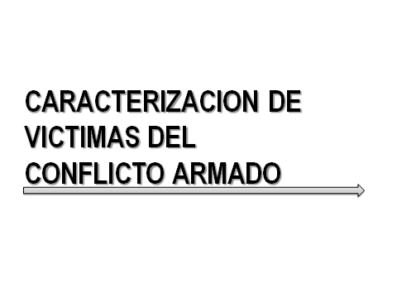

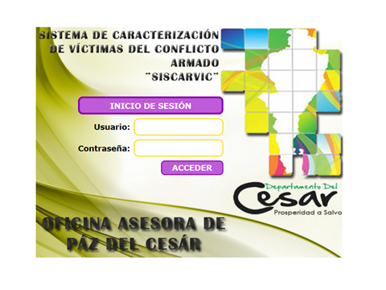



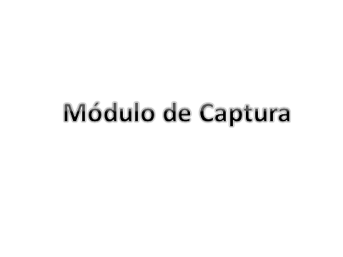

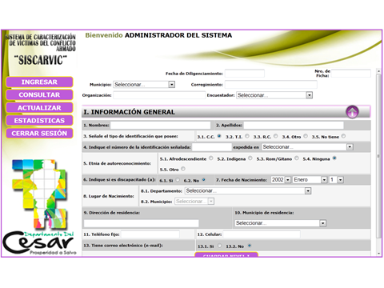

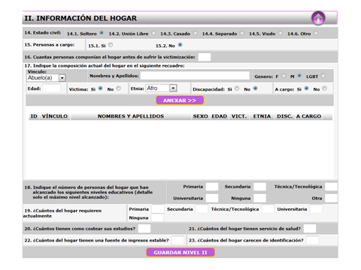

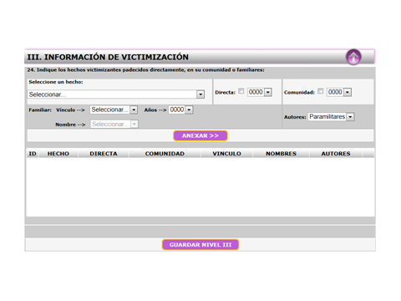

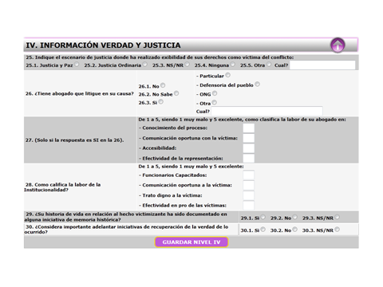

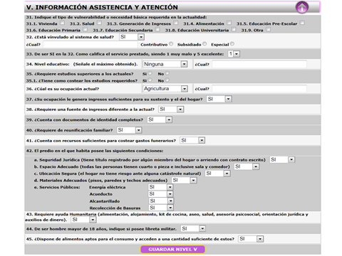

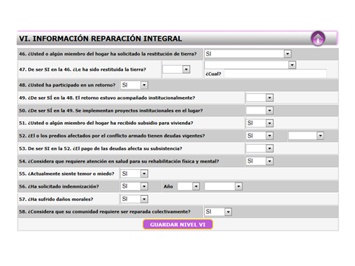

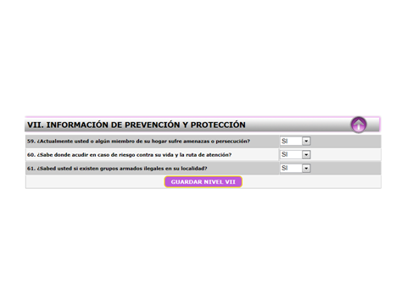

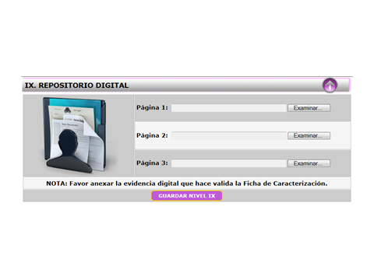

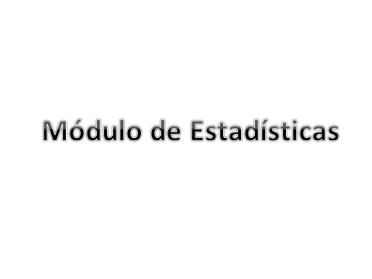

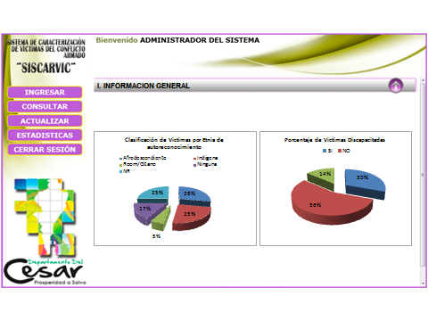

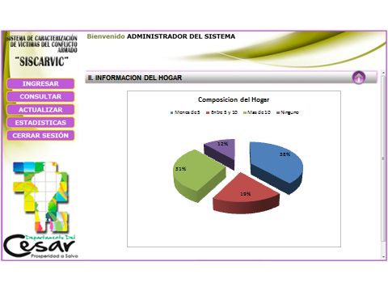

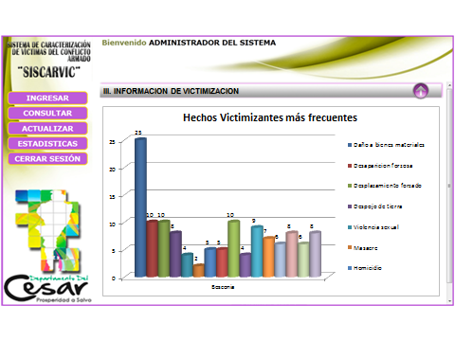

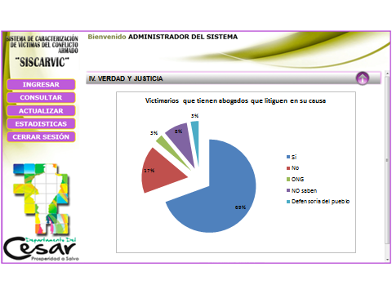

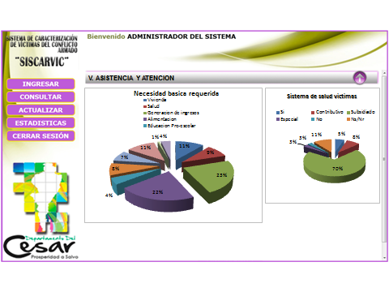

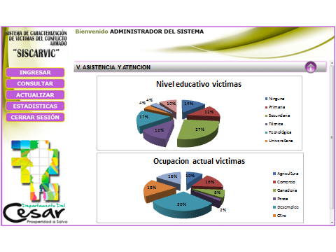

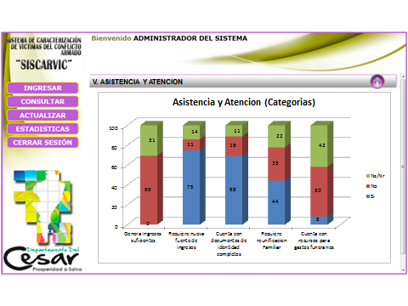

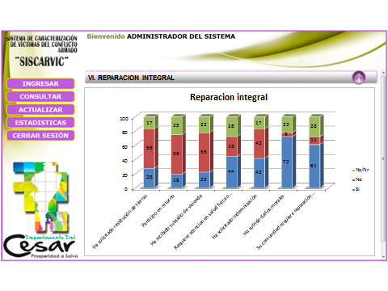

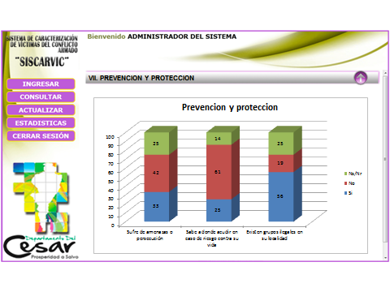

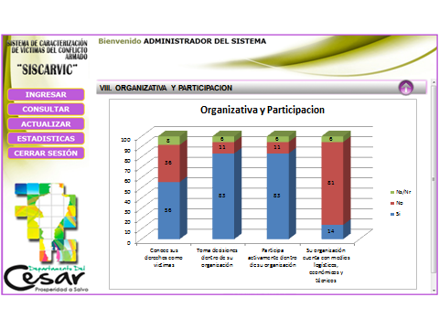

Información recopilada del informe “Diagnóstico Departamental Cesar” del observatorio del Programa Presidencial de DDHH y DIH – Vicepresidencia de la República, Bogotá 2006 y complementada con información de CODHES y el Banco de Datos del CINEP.
MONDRAGÓN, Héctor. “Relatifundización, megaproyectos y campesinos en Colombia”, en Seminario Internacional “desplazamiento, conflicto, paz y desarrollo”, CODHES, 2000.
SARMIENTO, Libardo. El Magdalena Medio: un modelo de organización autoritaria en Colombia. Revista Utopías, N° 39, 1996, pp. 10 – 13.

